**KARYA TULIS ILMIAH**

**UJI EFEKTIVITAS KRIM MINYAK ATSIRI KULIT**

**KAYU MANIS (*Cinamommum burmannii*)**

**TERHADAP DAYA TOLAK NYAMUK**



**FADHILLAH ZAHRO SEMBIRING**

**NIM : P07539020090**

**POLITEKNIK KESEHATAN KEMENKES MEDAN**

**JURUSAN FARMASI**

**2023**

**KARYA TULIS ILMIAH**

**UJI EFEKTIVITAS KRIM MINYAK ATSIRI KULIT**

**KAYU MANIS (*Cinamommum burmannii*)**

**TERHADAP DAYA TOLAK NYAMUK**

Sebagai syarat menyelesaikan pendidikan program studi

Diploma III Farmasi



**FADHILLAH ZAHRO SEMBIRING**

**NIM : P07539020090**

**POLITEKNIK KESEHATAN KEMENKES MEDAN**

**JURUSAN FARMASI**

**2023**

# **LEMBAR PERSETUJUAN**

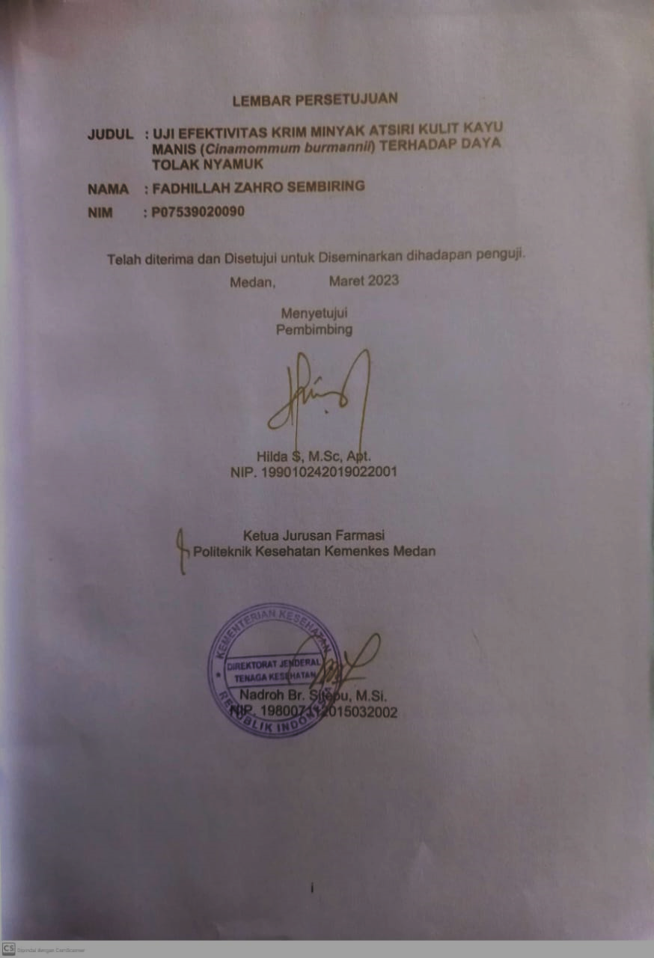

# **LEMBAR PENGESAHAN**

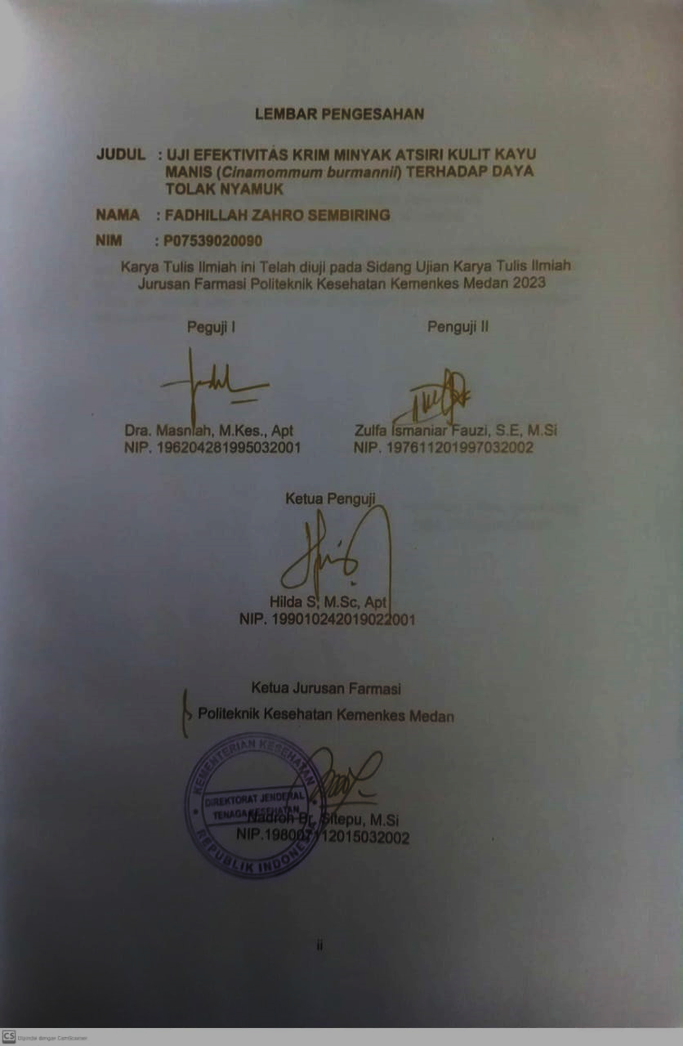

# **SURAT PERNYATAAN**

**UJI EFEKTIVITAS KRIM MINYAK ATSIRI KULIT**

**KAYU MANIS (*Cinamommum burmannii*)**

**TERHADAP DAYA TOLAK NYAMUK**

Dengan ini saya menyatakan bahwa Karya Tulis Ilmiah ini tidak terdapat karya yang pernah diajukan di suatu perguruan tinggi, dan sepanjang pengetahuan saya tidak terdapat karya atau pendapat yang pernah ditulis atau diterbitkan oleh orang lain, kecuali yang secara tertulis diacu dalam naskah ini dan disebut dalam daftar pustaka.

Medan, Juni 2023

Fadhillah Zahro Sembiring

NIM. P07539020090

**POLITEKNIK KESEHATAN KEMENKES MEDAN**

JURUSAN FARMASI

KTI, JUNI 2023

FADHILLAH ZAHRO SEMBIRING

**UJI EFEKTIVITAS KRIM ANTI NYAMUK DARI MINYAK ATSIRI KULIT KAYU MANIS (*Cinamommum burmannii*) TERHADAP DAYA TOLAK NYAMUK.**

xii + 45 Halaman, 4 Tabel, 14 Gambar , 5 Lampiran

# **ABSTRAK**

Tingginya angka penderita DBD atau penyakit lain yang diakibatkan oleh gigitan nyamuk menuntut masyarakat untuk menghindar dari gigitan nyamuk. Mengganti penggunaan *DEET* dalam sediaan anti nyamuk untuk menghindari iritasi dan reaksi hipersensitifitas diperlukan bahan alami yang mempunyai daya penolak nyamuk. Sebagai alternatif salah satu tanaman penolak nyamuk adalah kulit kayu manis. Minyak atsiri tanaman kayu manis mempunyai kandungan *eugenol* (17,62%) yang mampu menolak gigitan nyamuk, meskipun mekanisme yang pasti dari proses ini belum diketahui. Tujuan dari penelitian ini adalah untuk mengetahui krim minyak atsiri kulit kayu manis memiliki efektifitas sebagai daya tolak nyamuk.

Jenis Penelitian yang digunakan adalah experimental adalah pengamatan yang dilakukan di laboratorium dengan menguji daya tolak nyamuk krim minyak atsiri kulit kayu manis terhadap nyamuk *aedes aegypti*.

Hasil dari penelitian ini adalah Krim minyak atsiri kulit kayu manis efektif memiliki daya tolak nyamuk. Yaitu didapatkan hasil konsentrasi minyak atsiri 10% dapat mecegah gigitan nyamuk selama 3 jam, konsentrasi minyak atsiri 15% dapat mencegah gigitan nyamuk selama 6 jam, konsentrasi minyak atsiri 20% dapat mencegah gigitan nyamuk selama 6 jam.

Kesimpulan dari penelitian ini adalah Krim Minyak Atsiri Kulit Kayu Manis *(Cinnamommum burmannii*) Efektif sebagai daya tolak nyamuk.

Kata Kunci : Krim, Kulit kayumanis, Anti nyamuk

Daftar Bacaan : 22 (1995-2023)

**MEDAN HEALTH POLYTECHNIC OF MINISTRY OF HEALTH**

PHARMACY DEPARTMENT

SCIENTIFIC WRITING, JUNE 2023

FADHILLAH ZAHRO SEMBIRING

**EFFECTIVENESS TEST OF MOSQUITO REPELLENT CREAM FROM CINNAMON ESSENTIAL OIL (Cinamommum burmannii) AS A MOSQUITO REPELLENT.**

xii + 45 Pages, 4 Tables, 14 Figures, 5 Attachments

# **ABSTRACT**

The high number of people with DHF or other diseases caused by mosquito bites requires people to avoid mosquito bites. Replacing the use of DEET in mosquito repellent preparations to avoid irritation and hypersensitivity reactions requires natural ingredients that have mosquito repellent power. As an alternative, one of the mosquito repellent plants is cinnamon bark. Cinnamon plant essential oil contains eugenol (17.62%) which is able to repel mosquito bites, although the exact mechanism of this process is unknown. The purpose of this study was to determine the effectiveness of cinnamon bark essential oil cream as a mosquito repellent.

The type of research used was experimental, namely observations made in the laboratory by testing the repellent power of cinnamon bark essential oil cream against Aedes aegypti mosquitoes.

The results of this study were that cinnamon bark essential oil cream was effective in repelling mosquitoes. The results obtained with a concentration of 10% essential oil can prevent mosquito bites for 3 hours, a concentration of 15% essential oil can prevent mosquito bites for 6 hours, a concentration of 20% essential oil can prevent mosquito bites for 6 hours.

The conclusion of this study is that Cinnamon Essential Oil Cream (Cinnamommum burmannii) is effective as a mosquito repellent.

Keywords : Cream, Cinnamon peel, Mosquito repellent

References : 22(1995-2023)

# 

# **KATA PENGANTAR**

Puji dan syukur kepada Allah SWT atas berkat dan rahmat karunia-Nya sehingga penulis dapat menyelesaikan penelitian dan penyusunan Karya Tulis Ilmiah yang berjudul **“Uji Efektivitas Krim Minyak Atsiri Kulit Kayu Manis (*Cinnamommum burmannii*) Terhadap Daya Tolak Nyamuk”.**

Karya tulis ilmiah ini disusun sebagai salah satu persyaratan dalam menyelesaikan pendidikan program Diploma III Farmasi Poltekkes Kemenkes Medan. Penyelesaian Karya Tulis Ilmiah ini tidak lepas dari dukungan, bimbingan, saran serta bantuan dari berbagai pihak, sehingga dalam kesempatan ini peulis ingin menyampaikan terima kasih sebesar-besarnya kepada :

1. Ibu R.R. Sri Arini Winarti Rinawati, S.K M., M.Kep., selaku Direktur Politeknik Kesehatan Kemenkes Medan
2. Ibu Nadroh Br. Sitepu, M.Si, selaku Ketua Jurusan Farmasi Politeknik Kesehatan Kemenkes Medan.
3. Bapak Zulfikri, S.Farm., Apt., M.Si selaku Pembimbing Akademik yang telah membimbing penulis selama mengikuti kuliah di Jurusan Farmasi Politeknik Kesehatan Kemenkes Medan.
4. Ibu Hilda S, M.Sc., Apt selaku Pembimbing dan Ketua Penguji Karya Tulis Ilmiah yang telah setia, sabar, dan membimbing dengan baik, memberikan wawasan yang luas, dan memberikan masukan kepada penulis dalam penyusunan Karya Tulis Ilmiah ini.
5. Ibu Dra. Masniah, M.Kes., Apt dan Ibu Zulfa Ismaniar Fauzi, S.E., M.Si selaku penguji I dan penguji II Karya Tulis Ilmiah yang telah memberikan masukan kepada penulis untuk menyempurnakan KTI.
6. Seluruh Dosen dan Pegawai di Jurusan Farmasi Politeknik Kesehatan Kemenkes Medan yang telah membimbing penulis selama menjadi Mahasiswi di Jurusan Farmasi Politeknik Keehatan Kemenkes Medan.
7. Untuk yang teristimewa dan yang tercinta didalam hidup penulis Yaitu Ayahanda Amril Sembiring dan Ibunda Sri Wahyuni serta saudara penulis Nurul Hidayah Sembiring dan Latief Prabowo Adi, Aditia Perwira Sembiring, Indriani Alfika Sembiring yang telah mencurahkan kasih sayang, dukungan moril dan materil, dan do’a yang tulus sehingga penulis dapat menyelesaikan Karya Tulis Ilmiah ini.
8. Teman-teman seperjuangan kepada Mahfuzhah Qanitah, Nurul Fadilla, Dini Mellfa Nusantara, Lupy Syahbina Tarigan, Anita Karolina Sinulingga, Puti Amalia Safitri, Chairunnisa Rangkuti, Ira Pramita Sari Simbolon, Vida Utami, Nadia Suriono serta teman-teman sepembimbingan dan teman-teman kelas C yang telah memberikan pengalaman hidup, semangat dan kebersamaan kepada penulis semasa kuliah.
9. Nyoman Paul Aro yang menjadi *moodbooster* penulis disaat menulis Karya Tulis Ilmiah ini.

Penulis menyadari bahwa Karya Tulis Ilmiah ini masih jauh dari kata sempurna, oleh karena itu penulis mengharapkan kritik dan saran yang membangun. Akhir kata penulis berharap semoga Karya Tulis Ilmiah ini dapat memberikan wawasan dan manfaat kepada para pembaca.

Medan, Juni 2023

Fadhillah Zahro Sembiring

NIM. P07539020090

# **DAFTAR ISI**

Halaman

**LEMBAR PERSETUJUAN** i

**LEMBAR PENGESAHAN** ii

**SURAT PERNYATAAN** iii

**ABSTRAK** iv

**ABSTRACT** v

**KATA PENGANTAR** vi

**DAFTAR ISI** vii

**DAFTAR GAMBAR** x

**DAFTAR TABEL** xi

**DAFTAR LAMPIRAN** xii

**BAB I PENDAHULUAN** 1

1.1 Latar Belakang 1

1.2 Rumusan Masalah 2

1.3 Tujuan penelitian 2

1.4 Manfaat Penelitian 3

**BAB II TINJAUAN PUSTAKA** 4

2.1 Uraian Tanaman Kayu Manis 4

2.1.1 Klasifikasi Tanaman Kayu Manis 4

2.1.2 Nama Lain Tanaman kayu manis 4

2.1.3 Morfologi Tanaman 5

2.1.4 Zat yang terkandung dan manfaatnya 5

2.2 Minyak Atsiri 5

2.2.1 Cara Produksi Minyak Atsiri 6

2.3 Uraian Tentang Nyamuk (*Aedes aegypti*) 7

2.3.1 Klasifikasi Nyamuk 7

2.3.2 Morfologi Nyamuk *Aedes Aegypti* 8

2.3.3 Siklus Hidup Nyamuk 8

2.3.4 Dampak Yang Disebabkan Oleh Nyamuk 9

2.4 Pencegahan dan Pengendalian Penyakit 9

2.4.1 Pencegahan 9

2.4.2 Pengendalian 9

2.5 Kulit 10

2.5.1 Definisi Kulit 10

2.5.2 Struktur Kulit 10

2.6 Krim 12

2.6.1 Persyaratan Krim 12

2.6.2 Tipe Krim 13

2.7 Tinjauan Monografi Bahan Krim 13

2.7.1 Cera Alba 13

2.7.2 Gliserin 14

2.7.3 Parafin Cair 14

2.7.4 Tween 80 14

2.7.5 Span 80 14

2.7.6 Metil Paraben 15

2.7.7 Propil Paraben 15

2.7.8 Aquadest 15

2.8 Kerangka Pikir 15

2.9 Definisi Operasional 15

2.10 Hipotesis 16

**BAB III METODE PENELITIAN** 17

3.1 Jenis dan desain penelitian 17

3.2 Lokasi dan waktu penelitian 17

3.3 Pengambilan Sampel 17

3.4 Alat dan Bahan 17

3.4.1 Alat 17

3.4.2 Bahan 17

3.5 Pembuatan Minyak Atsiri Kulit Kayu Manis 17

3.6 Pembuatan Krim Anti Nyamuk 18

3.6.1 Formulasi Krim 18

3.6.2 Cara Pembuatan Krim 19

3.6.3 Evaluasi Karakteristik Fisik Sediaan 19

3.7 Penyediaan Nyamuk 19

3.8 Pelaksanaan Percobaan Pengaruh Terhadap Kepekaan Kulit 20

3.9 Uji Daya Tolak Nyamuk 20

**BAB IV** **HASIL DAN PEMBAHASAN** 22

4.1 Hasil 22

4.1.1 Hasil Destilasi Minyak Atsiri Pada Kulit Kayu Manis 22

4.1.2 Hasil uji Fisika Kimia Formulasi Krim Anti Nyamuk 22

4.1.3 Hasil Uji Aktivitas Krim Anti Nyamuk Minyak atsiri Kulit Kayu Manis 23

4.2 PEMBAHASAN 24

4.2.1 Destilasi Minyak Atsiri Kulit Kayu Manis. 24

4.2.2 Uji Organoleptis 24

4.2.3 Uji Homogenitas 25

4.2.4 Uji pH 25

4.2.5 Uji Daya Sebar Krim 26

4.2.6 Uji Iritasi 26

[4.2.7 Uji efektivitas krim minyak atsiri kulit kayu manis sebagai  
 anti nyamuk 27](#_Toc143257315)

**BAB V** **KESIMPULAN DAN SARAN** 29

5.1 Kesimpulan 29

5.2 Saran 29

**DAFTAR PUSTAKA** 30

# **DAFTAR GAMBAR**

# Halaman

Gambar 2. 1 Tanaman Kayu Manis 4

Gambar 2. 2 Nyamuk Aedes aegypti. 8

Gambar 2. 3 Struktur Jaringan Kulit 10

Gambar 2. 4 Kerangka Pikir 15

Gambar 1. Kayu manis halus dengan aquadest 38

Gambar 2. Alat destilasi 38

Gambar 3. Bahan krim 39

Gambar 4. Lumpang dan Gelas ukur 100 mL 39

Gambar 5. Kaca arloji dan Cawan porselin 39

Gambar 6. Uji pH sediaan krim 40

Gambar 7. Uji Daya Sebar Krim 42

Gambar 8. Uji Homogenitas krim 43

Gambar 9. Kotak Uji Daya Tolak Nyamuk 43

Gambar 10. Uji daya Tolak Nyamuk 44

Gambar 11. Uji Iritasi Pada Kulit 45

# **DAFTAR TABEL**

Halaman

Tabel 3. 1 Formulasi Standart Krim 18

Tabel 3. 2 Formulasi Modifikasi Krim Minyak Atsiri Kulit Kayu Manis 18

Tabel 4. 1 Hasil Pengujian fisika kimia dari formulasi krim anti nyamuk 22

Tabel 4. 2 Tabel Hasil pengujian efektivitas krim anti nyamuk terhadap

Populasi nyamuk 23

# **DAFTAR LAMPIRAN**

Halaman

**Lampiran 1** Lembar Perhitungan 33

**Lampiran 2** Surat izin Penelitian dan Pemakaian Laboratorium 34

**Lampiran 3** Surat Ethical Clearance (EC) 36

**Lampiran 4** Kartu Bimbingan KTI 37

**Lampiran 5** Dokumentasi Penelitian 38

# **BAB I PENDAHULUAN**

## 1.1 Latar Belakang

Indonesia merupakan negara tropis yang merupakan daerah endemik penyakit yang disebabkan oleh nyamuk. Salah satu masalah kesehatan yang paling umum di Indonesia adalah demam berdarah, yaitu penyakit yang disebabkan oleh gigitan nyamuk. Sebanyak 53.075 orang terjangkit demam berdarah pada tahun 2018, dan 344 orang meninggal akibat penyakit tersebut. Pada tahun 2019, sebanyak 13.683 orang terjangkit demam berdarah, dan 113 orang meninggal dunia. Vektornya adalah nyamuk *Aedes aegypti.* Demam Berdarah Dengue (DBD) merupakan penyakit yang umum terjadi. Gigitan nyamuk *Aedes aegypti* merupakan vektor utama penularan penyakit infeksi demam berdarah dengue pada manusia yang disebabkan oleh virus *dengue.*(Nurhayati, 2020).

Tingginya angka penderita DBD atau penyakit lain yang diakibatkan oleh gigitan nyamuk menuntut masyarakat untuk menghindar dari gigitan nyamuk. Sebagai upaya mencegah gigitan nyamuk biasanya orang menggunakan obat anti nyamuk bakar, elektrik, spray dan lotion/krim. Penggunaan anti nyamuk dalam bentuk sediaan tersebut memang cukup efektif, tetapi cukup beresiko karena kandungan zat aktif kimianya. Selama ini sediaan anti nyamuk yang beredar di pasaran diketahui mengandung bahan aktif *DEET (N.N-diety-3-methyl-benzamide)* dengankonsentrasi 10-15%. Dilaporkan Penggunaan *DEET* dalam waktu yang lama dapat menimbulkan berbagai efek samping antara lain seperti gejala hipersensitifitas, iritasi dan urtikaria serta penggunaan *DEET* dalam jangka waktu yang panjang juga dapat menimbulkan kanker. (Ida Kristianingsih, 2022)

Nyamuk dapat menyerang kapan saja dan dimana saja, maka perlu perlindungan diri yang lebih praktis dengan penggunaan lotion atau krim anti nyamuk agar terhindar dari gigitan nyamuk. Mengganti penggunaan *DEET* dalam sediaan anti nyamuk untuk menghindari iritasi dan reaksi hipersensitifitas diperlukan bahan alami yang mempunyai daya penolak nyamuk. Sebagai alternatif salah satu tanaman penolak nyauk adalah kulit kayu manis.

Penggunaan tumbuh-tumbuhan untuk mencegah nyamuk lebih sering disebut sebagai insektisida alami. Insektisida alami adalah yang berasal dari bahan nabati, membuatnya dapat terurai secara alami, tidak berpolusi, dan umumnya aman bagi kehidupan karena residunya mudah dihilangkan. Insektisida alami dapat ditemukan di beberapa bagian tanaman, antara lain daun, bunga, biji, batang, rimpang, dan umbi. Jika digunakan dengan benar, insektisida alami dijamin tidak akan berdampak buruk bagi penggunanya. (Suprianto & Subekti, 2021)

Minyak atsiri tanaman kayu manis mempunyai kandungan *eugenol* (17,62%) yang mampu menolak gigitan nyamuk, meskipun mekanisme yang pasti dari proses ini belum diketahui. Kulit kayu manis aman bagi kulit dan mudah didapatkan. Menurut penelitian Maharani (2009) minyak kulit kayu manis pada sediaan Lotio pada konsentrasi 15% mampu menolak gigitan nyamuk *Aedes aegypti* selama 6 jam dan pada penelitian sebelumnya yang telah dilakukan dengan judul ”Formulasi Gel Minyak Kulit Kayu Manis (*Cinnamomum burmannii*) Sebagai Sediaan Anti nyamuk” mendapatkan hasil bahwa gel dari ekstrak etanol kayu manis sebesar 15% efektif menolak gigitan nyamuk selama 6 jam. (Anita Lukman, 2012)

Berdasarkan uraian diatas peneliti tertarik untuk mengembangkan penelitian sebelumnya tentang pemanfaatan minyak atsiri kulit kayu manis sebagai anti nyamuk dengan konsentrasi ekstrak kulit kayu manis 10%, 15% dan 20% dalam bentuk krim. Pemilihan sediaan bentuk krim karena Krim dapat berpenetrasi kedalam kulit dengan baik.

## 1.2 Rumusan Masalah

1. Apakah formulasi krim minyak atsiri kulit kayu manis memiliki efek daya tolak nyamuk?
2. Berapakah konsentrasi tertentu krim minyak atsiri kulit kayu manis yang mempunyai efek daya tolak nyamuk?

## 1.3 Tujuan penelitian

1. Untuk mengetahui daya tolak nyamuk pada krim minyak atsiri kulit kayu manis.
2. Mengetahui konsentrasi yang efektif pada krim minyak atsiri kulit kayu manis terhadap daya tolak nyamuk.

## 1.4 Manfaat Penelitian

1. Memberikan informasi alternatif bahan alami anti nyamuk yang berasal dari tanaman kulit kayu manis (*Cinnamomum burmannii*) sebagai pengganti penggunaan zat aktif kimia DEET *(Diethyl toluamide).*
2. Sebagai pengetahuan dan menambah wawasan tentang formulasi krim anti nyamuk dari minyak atsiri kulit kayu manis bagi peneliti selanjutnya.

# **BAB II TINJAUAN PUSTAKA**

## 2.1 Uraian Tanaman Kayu Manis

### Klasifikasi Tanaman Kayu Manis

Kingdom : Plantae

Divisi : Magnoliphyta

Klas : Magnoliopsida

Ordo : Laurales

Famili : Lauraceae

Genus : Cinnamomum

Spesies : *Cinamommum burmannii* (Megumi, 2017)

### Nama Lain Tanaman kayu manis

Sumba : Kaninggu Sumba

Sunda : Kiamis

Melayu : Holim manis

Batak : Modang siak-siak

Minangkabau : Madang kulit manih

Nusa Tenggara : Kesingar

Bali : Cingar

Sasak : Onte

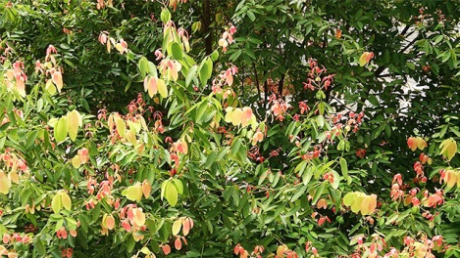

Gambar 2. 1 Tanaman Kayu Manis  
Sumber : (Megumi, 2017)

### Morfologi Tanaman

Tanaman kayu manis merupakan tanaman tinggi mirip pohon yang dapat tumbuh hingga ketinggian 5 - 15 meter. Kayunya berwarna merah coklat muda, dan kulit kayunya berwarna abu-abu tua dengan aroma yang khas. Tumbuhan kayu manis memiliki pohon yang tumbuh tegak dan tinggi. Merah tua atau hijau keunguan saat masih muda, tunggal, lanset, ujung dan pangkal meruncing, tepi rata, batang berkayu, bercabang, warna hijau kecoklatan, daun berwarna hijau tua, bunga majemuk timbul dari ketiak daun, rambut halus, mahkota berwarna kuning. Saat belum matang, buahnya berwarna hijau,buah yang sudah tua warnanya menjadi hitam. Memiliki Daun berbentuk elips memanjang, berukuran panjang 4 - 14 cm dengan lebar 1 - 6 cm, ujungnya runcing dan tepinya rata. Kulit biji kecil berbentuk bulat telur dan kulit kayu manis mengandung dammar, lender, dan minyak atsiri yang mudah larut. (Pratama, 2023).

### Zat yang terkandung dan manfaatnya

Komponen utama yang dihasilkan dari kulit kayu manis adalah minyak atsiri. 80–90% kulit kayu manis mengandung eugenol dan 60–70% senyawa *cinnamonaldehyde* juga ada. Kulit kayu manis juga masih mengandung berbagai zat kimia, seperti resin, perekat, tanin, zat penyamak, gula, kalsium, oksalat, dua pestisida yang disebut *cinnzelanin* dan *cinnzelanol*, *cumarin*, dan lain-lain. (Rahman, 2020)

Salah satu tanaman dengan kemampuan mengusir nyamuk yang terbukti adalah semak kayu manis. Terlepas dari mekanismenya, konsentrasi *eugenol* minyak atsiri kayu manis (17,62%) mampu menolak gigitan nyamuk *Aedes aegypti*. (Anita Lukman, 2012)

* 1. Minyak Atsiri

Minyak atsiri merupakan zat beraroma khas yang terdapat pada tumbuhan. Karena sifatnya yang mudah menguap di udara terbuka pada suhu normal (suhu ruangan), minyak ini juga dikenal sebagai minyak menguap, minyak eterik, atau minyak atsiri. Minyak atsiri biasanya tidak berwarna dalam kondisi alami dan tidak tercemar. Namun seiring waktu, minyak atsiri dapat teroksidasi dan menghasilkan resin, menyebabkan perubahan warna menjadi lebih gelap. Minyak atsiri harus dilindungi dari pengaruh cahaya agar tidak memudar warnanya, misalnya dengan disimpan dalam wadah kaca gelap. Dalam bejana yang ditutup rapat, diisi sepenuh mungkin untuk mencegah kontak langsung dengan oksigen, dan disimpan di lingkungan yang kering dan sejuk. (Rahman, 2020)

Minyak atsiri merupakan bahan olahan dengan nilai ekonomi tinggi. Minyak atsiri sangat diminati di pasar Amerika dan Eropa dan digunakan sebagai bahan baku dalam industri parfum, kosmetik, farmasi, dan lainnya. Minyak atsiri bergantung pada jenis tanaman dari mana minyak atsiri diproduksi, minyak memiliki bau yang khas, hal ini ditentukan berdasarkan Jenis tanaman asalnya. (Pratama, 2023)

Kayu manis menghasilkan produk yang disebut minyak esensial kayu manis atau minyak atsiri. Minyak ini memiliki senyawa organik yang terkandung tumbuhan lainnya dapat digunakan untuk membuat minyak atsiri. Sementara kulit kayu manis bubuk, ranting, dan daunnya digunakan untuk membuat *cassia oil.* (Rahman, 2020)

Hasil penyulingan minyak atsiri dari kulit kayu manis dan daunnya berbeda menurut perlakuannya, Rendemen minyak kulit batang dengan perlakuan kering udara sebesar 0,89% dan minyak atsiri kulit batang dengan perlakuan kering matahari diperoleh rendemen sebesar 80,77%. (Pratama, 2023)

*Cinnamaldehyde*, *eugenol*, *aceteugenol*, dan *aldehydes* adalah bahan utama dalam minyak kayu manis. Aroma kayu manis yang khas juga dipengaruhi oleh komponen lain. *Eugenol* yang terkandung dalam minyak kulit kayu manis adalah sekitar 80-90%. Teknik penyulingan yang digunakan untuk memperoleh minyak ini salah satunya dengan penyulingan air dan uap. Jenis teknik penyulingan yang digunakan juga menentukan berapa banyak minyak yang dihasilkan. (Rahman, 2020)

### 2.2.1 Cara Produksi Minyak Atsiri

#### **2.2.1.1 Destilasi**

Minyak atsiri dapat diekstraksi menggunakan teknik ekstraksi pelarut dan metode pengempaan, serta destilasi. Teknik yang paling sering digunakan untuk mengekstraksi minyak atsiri dari tumbuh-tumbuhan adalah destilasi. (Pratama, 2023)

Destilasi digambarkan sebagai proses penguapan yang menggunakan uap air sebagai perantara dan proses kondensasi berdasarkan suhu didih zat yang berbeda. Destilasi merupakan salah satu teknik pemisahan bahan kimia dalam tanaman berdasarkan perbedaan kecepatan atau volatilitas (kemudahan menguap) bahan. Kombinasi zat dipanaskan selama destilasi sehingga menguap, dan uap tersebut kemudian didinginkan untuk membuat cairan di kondensor. Zat bertitik didih lebih rendah akan menguap terlebih dahulu, sedangkan zat dengan ttitik didih yang tinggi akan mengembun dan akan menguap apabila telah mencapai titik didihnya. (Fatimura, 2014)

Proses penyulingan minyak atsiri biasanya denga destilasi air atau destilasi uap air. karena dibandingkan dengan destilasi uap, prosesnya lebih sederhana dan lebih murah (Arumningtyas, 2016). Berikut proses penyulingannya:

1. Destilasi Air.

Bahan ditempatkan dalam ketel suling, dan air ditambahkan sampai bahan benar-benar terendam tetapi tidak sampai ketel suling penuh. Simplisia kering yang tidak terpengaruh oleh pendidihan sangat ideal untuk distilasi menggunakan air.

1. Destilasi Uap

Bahannya diatur sedemikian rupa agar daerah antar komponen tidak longgar dan diletakkan di atas air dengan menggunakan penahan (sangsang). Kompor listrik digunakan untuk merebus ketel. Destilasi dilakukan selama 4 jam dan dihitung dari tetean pertama kondensat. Pada proses destilasi uap air, bahan yang akan disuling hanya bersentuhan dengan uap air panas yang biasanya mengalir dari ketel penghasil uap pada tekanan lebih dari 1 atmosfer.

1. Destilasi Air dan Uap

Bahan-bahan yang dapat rusak saat direbus kering atau komponen segar dapat menggunakan destilasi uap dan air. Bahan simplisia ditaruh dalam ketel suling bagian atas yang berisi air tetapi tidak direbus, sementara uap air dihasilkan dari ketel bawah yang berisi air mendidih..

* 1. Uraian Tentang Nyamuk (*Aedes aegypti*)

### Klasifikasi Nyamuk

Kingdom : Animalia

Phylum : Arthropoda

Subphylum : Uniramia

Kelas : Insekta

Ordo : Diptera

Subordo : Nematosera

Familia : Culicidae

Sub famili : Culicinae

Genus : Aedes

Spesies : *Aedes aegypti, Aedes albopictus* (Pratama, 2023)

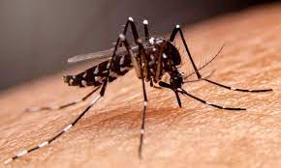

Gambar 2. 2 Nyamuk Aedes aegypti.

### Morfologi Nyamuk *Aedes Aegypti*

Kepala, dada (thorax), dan perut adalah bagian yang paling umum dari *Aedes aegypti*, nyamuk yang menularkan penyakit demam berdarah. Nyamuk demam berdarah dewasa memiliki tanda yang khas pada bagian dorsal toraks, antara lain garis lengkung putih yang lebih tebal di setiap sisi dan dua garis putih tipis di tengah. Pita putih pada segmen tarsal tungkai belakang. Nyamuk demam berdarah *(Aedes aegypti)* dewasa memiliki morfologi seperti di atas. (Pratama, 2023).

### Siklus Hidup Nyamuk

Hanya nyamuk *Aedes aegypti* betina yang menggigit dan mengeluarkan darah, dan perkembangannya dari telur menjadi nyamuk dewasa membutuhkan waktu sekitar 10 hingga 13 hari. Umur nyamuk rata-rata berkisar antara dua minggu hingga tiga bulan, berdasarkan suhu dan kelembapan lingkungan.Telur nyamuk DBD mengendap satu per satu di permukaan air. Panjangnya memiliki saluran berbentuk corong dan ditutupi lapisan kulit. Telur nyamuk *Aedes aegypti* diletakkan di air bersuhu 20-40 $℃$ dan akan menetas selama 1-2 hari. (Pratama, 2023)

Dalam masa pertumbuhan dan perkembangannya, jentik nyamuk *Aedes aegypti* berganti kulit sebanyak empat kali. Larva yang terbentuk secara progresif ini disebut sebagai larva instar I, II, III, dan IV. Untuk mendapatkan oksigen dari udara, larva menempel di atas air. Larva menyaring partikel dan mikroba lain dari air. Suhu, aksesibilitas air, dan ketersediaan nutrisi adalah tiga variabel yang berdampak pada perkembangan larva di habitat pemijahan. Dalam keadaan ideal, dibutuhkan 6-8 hari untuk larva berubah menjadi pupa. Fase pupa tidak melibatkan makan. Dia akan naik turun di air jika merasa terganggu. Pupa akan berubah menjadi nyamuk dewasa dalam waktu sekitar dua hari. Jadi siklus hidup nyamuk dapat diselesaikan dalam waktu 9-12 hari. (Pratama, 2023)

### Dampak Yang Disebabkan Oleh Nyamuk

Nyamuk dapat memberikan dampak buruk bagi kesehatan seperti penyakit demam berdarah yang tidak asing lagi di lingkungan masyarakat sekitar. Penyakit demam berdarah apabila tidak ditangani dengan cepat dan tepat dapat berisiko kematian. Karena apabila terlalu lama penanganan terhadap virus penyebab demam berdarah yaitu virus Dengue dapat menyerang darah beku( Trombosit) sehingga dapat menyebabkan pendarahan seperti mimisan, bintik merah dikulit, serta pendarahan pada saluran pencernaan. (Yusmitaria, 2020)

* 1. Pencegahan dan Pengendalian Penyakit

### Pencegahan

Usaha pencegahan dari gigitan nyamuk bisa dengan cara menggunakan repellent atau pengusir nyamuk. Salah satunya adalah menggunakan krim untuk menolak gigitan nyamuk. Biasanya bahan-bahan yang digunakan dalam krim berbau menyengat sehingga tidak disukai oleh nyamuk.

### Pengendalian

1. Pengendalian Secara Biologis

Pengendalian secara biologis salah satunya adalah degan menebarkan musuh alami seperti predator di daerah terjangkit.Berbagai ikan pemakan larva dapat membantu untuk mengurangi jumlah larva dalam air sehingga dapat membantu mengendalikan vektor. (Yusmitaria, 2020)

1. Pengendalian Secara Mekanis

Untuk menghindari gigitan nyamuk secara mekanis dapat dilakukan dengan pemasangan kawat antinyamuk disetiap lubang atau senta yang ada di rumah dan pemakaian kelambu pada saat tidur. (Yusmitaria, 2020)

1. Pengendalian Secara Kimiawi

Cara kimia untuk membasmi nyamuk adalah dengan menggunakan bahan kimia.Misalnya dengan insektisida yang ditujukan untuk larva dan nyamuk dewasa.Pemakaian larvasida untuk memberantas larva yag ada di genangan air. Serta nyamuk dewasa dapat dibasmi menggunakan imagosida. (Yusmitaria, 2020)

* 1. Kulit

### Definisi Kulit

Kulit adalah lapisan jaringan terluar, yang tugasnya menutupi dan melindungi permukaan tubuh. Kulit sebagai penutup permukaan tubuh dan turunannya seperti kuku, rambut dan kelenjar. Kulit memiliki peran sebagai perlindungan terhadap serangan fisik dan kimiawi, menjaga suhu tubuh, melindungi tubuh terhadap serangan mikroorganisme dan sinar UV dan mengatur tekanan darah. (Afidhah, 2022)

### Struktur Kulit

Kulit terbagi atas tiga lapisan, yaitu epidermis, dermis, dan hipodermis.

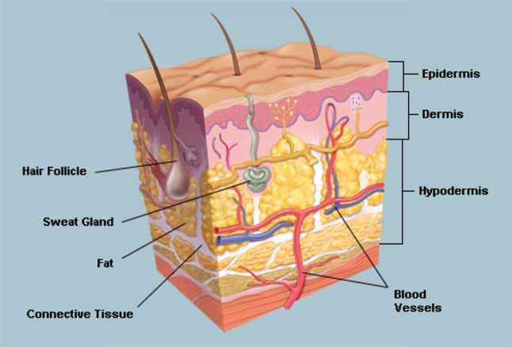

Gambar 2. 3 Struktur Jaringan Kulit

#### **Epidermis**

Epidermis adalah lapisan kulit terluar yang tersusun dari lapisan epitel skuamosa. Lapisan Epitel skuamosa epidermis yang tersusun dari banyak lapisan sel disebut keratinosit. Lapisan epidermis akan tumbuh terus karena lapisan sel inti yang berada dilapisan dalam bermitosis terus-menerus, sedangkan lapisan terluar epidermis akan menjadi sel kulit mati yang akan tersapu saat mandi. Ukuran tebal epidermis berbeda-beda di berbagai bagian tubuh, lapisan yang paling tebal berukuran 1 mm ( terdapat pada telapak kaki dan telapak tangan) dan lapisan yang tipis berukuran 0,1 mm ( terdapat pada kelopak mata, pipi dan dahi). (Afidhah, 2022)

Lapisan Epidermis terdiri dari stratum korneum, stratum lusidum, stratum granulosum, stratum spinosum, dan stratum basal . Stratum korneum merupakan lapisan paling luar kulit dan terdiri dari beberapa lapisan sel pipih berinti mati yang protoplasmanya telah berubah menjadi kelainan protein. Stratum gramulosum terdiri dari dua atau tiga lapisan sel datar, dengan sitoplasma berbutir kasar dan inti sel di antaranya. Stratum spinosum terdiri dari beberapa lapisan sel berbentuk poligonal dengan ukuran berbeda karena proses mitosis. Stratum basalis (lapisan basal) tersusun atas sel-sel kubus yang tersusun vertical. (Afidhah, 2022)

#### **Dermis**

Dermis tersusun atas bahan dasar serabut kolagen dan elastin. Serabut kolagen dapat mencapai 72% dari keseluruhan berat kulit manusia . Pada bagian Dermis terdapat kelenjar kulit seperti folikel rambut, papila rambut, kelenjar keringat, saluran keringat, kelenjar sebasea, otot penegak rambut, ujung pembuluh darah dan ujung syaraf, juga sebagian serabut lemak yang terdapat di lapisan lemak bawah kulit (sub kutis atau hipodermis). (Afidhah, 2022)

Lapisan dermis memiliki sel-sel imun yang berfungsi untuk menahan penyakit yang menyerang kulit, memasok darah, nutrisi dan oksigen untuk dirinya sendiri dan epidermis dan juga berperan untuk mengatur suhu kulit melalui pembuluh darah superfisial dan reseptor saraf yang digunakan untuk sensasi rasa raba. Dermis tersusun dari stratum papilaris (lapisan papiler) dan stratum retikularis (lapisan retikuler). Pada stratum papilaris terdapat pembuluh-pembuluh kapiler yang memasok nutrisi pada epitel diatasnya, saraf sensorik dan tepat di bawah epidermis terdapat serat-serat kolagen yang tersusun rapat. Pada stratum retikularis mengandung jaringan adiposa, kelenjar keringat, kelenjar sebasea dan folikel rambut. (Afidhah, 2022)

#### **Hipodermis**

Lapisan Hipodermis adalah lapisan yang paling bawah pada kulit. Hipodermis merupakn jaringan ikat longgar yang sebagian besar sejajar dengan permukaan kulit dan mengandung serat kolagen halus yang sebagian menyatu dengan permukaan dermis. Jaringan hipodermis atau subkutan terdiri dari lemak dan jaringan ikat yang kaya akan pembuluh darah dan saraf. (Afidhah, 2022)

* 1. Krim

Menurut Farmakope Indonesia edisi VI Krim didefinisikan sebagai bentuk sediaan setengah padat yang mengandung satu atau lebih bahan obat terlarut atau terdispersi dalam bahan dasar. Formulasi berbahan dasar krim emulsi yang menggabungkan fase air dan fase minyak. Dibandingkan dengan sediaan salep, jenis krim minyak dalam air (M/A) biasanya lebih mudah dioleskan secara merata dan bening. Krim dianggap memiliki daya tarik estetika yang lebih besar karena tidak berminyak dan dapat menyerap dengan cepat ke dalam kulit. (Afidhah, 2022)

Formulasi krim diharapkan dapat bertahan lebih lama di epidermis kulit. Sejauh ini banyak bentuk sediaan antinyamuk dibuat dalam bentuk losion. Dari segi cara pembuatan sediaan lotion memang lebih sederhana, tetapi komposisisnya seringkali mengandung banyak pelarut, yang dapat menembus kulit dan menyebabkan kerusakan, terutama bila diterapkan pada anak kecil dan bayi. Selain itu, karena bahan aktifnya cepat menguap, dikhawatirkan akan mengurangi khasiat produk. Selain itu, formula berbentuk krim dapat mengurangi kemampuan nyamuk untuk mendeteksi aroma asam laktat yang dikeluarkan oleh tubuh manusia. (Sri Pudji Rahayu, 2010)

### Persyaratan Krim

Formulasi krim harus memenuhi beberapa kriteria, yaitu (Afidhah, 2022):

1. Konsisten saat digunakan.

Krim tidak boleh inkompatibilitas dengan zat lain dan stabil pada suhu dan kelembapan ruangan.

1. Halus.

Semua komponen dalam kondisi halus, dan produk akhir homogen dan lunak.

1. Mudah digunakan.

Krim tipe emulsi biasanya yang paling sederhana untuk diaplikasikan dan dihilangkan dari kulit.

1. Digunakan secara merata.

Setelah digunakan, krim harus didistribusikan secara merata melalui basis krim padat atau cair.

### Tipe Krim

Krim digolongkan menjadi dua tipe, yaitu Minyak dalam Air(M/A) dan Air dalam Minyak (A/M) (Afidhah, 2022):

1. Tipe A/M atau Air terdispersi dalam Minyak. Misalnya *cold cream* *cold cream* merupakan produk kosmetik yang berwarna putih dan bebas butiran serta digunakan untuk memberikan rasa sejuk dan nyaman pada kulit sebagai krim pembersih. *cold cream* biasanya mengandung minyak mineral dengan kadar yang banyak.
2. Tipe M/A atau Minyak terdispersi dalam Air. Contohnya *Vanishing* cream. Vanishing cream merupakan jenis krim yang banyak digunakan dalam formulasi kosmetik. Biasanya untuk membersihkan, melembabkan dan juga sebagai alas bedak. Untuk penggunaan sebagai pelembab biasanya krim ini meninggalkan lapisan berminyak.
   1. Tinjauan Monografi Bahan Krim
3. Cera Alba

Cera alba merupakan basis krim yang dapat meningkatakan viskositas yang berfungsi untuk meningkatkan konsistensi krim dan menstabilkan sediaan. Semakin tinggi konsentrasi cera alba maka viskositas sediaan semakin besar. Hal ini disebabkan karena cera alba dapat mengikat minyak sehingga makin banyak minyak yang terikat maka menyebabkan sediaan semakin kental. Cera alba berupa zat padat, lapisan tipis bening, putih kekuningan; bau khas lemah. Praktis tidak larut dalam air, agak sukar larut dalam etanol P (95%) dingin, larut dalam kloroform P, dalam eter P hangat, dalam minyak lemak dan dalam minyak atsiri. Memiliki suhu lebur 620 - 640C. Berkhasiat sebagai zat tambahan. (Wiguna, 2016)

1. Gliserin

Gliserin adalah cairan jernih, tidak berwarna, tidak berbau, kental, higroskopis, rasa manis. Gliserin digunakan dalam berbagai formulasi farmasi termasuk sediaan oral, otik, oftalmik, topikal, dan parenteral. Dalam formulasi farmasi topikal dan kosmetik, gliserin digunakan sebagai humektan dan emoliennya. Gliserin digunakan sebagai pelarut atau kosolven dalam krim dan emulsi. konsentrasi penggunaan gliserin sebagai humektan dalam sediaan topikal yaitu ≤30%. (Afidhah, 2022)

1. Parafin Cair

Parafin cair berupa cairan berminyak yang kental, transparan, tidak berwarna, tidak berfluoresensi disiang hari, hambar, tidak berbau ketika larut dan berbau samar ketika dipanaskan. Parafin cair praktis larut dalam etanol 95%, gliserin dan udara; larut dalam aseton, bensen, kloroform, karbon disulfida, eter dan petrolatum; mudah larut dalam minyak atsiri . Paraffin cair berfungsi sebagai emolien pada emulsi tipe M/A dengan konsentrasi 1,0 – 32,0%. (Afidhah, 2022)

1. Tween 80

Tween 80 atau polisorbat 80 berupa cairan kental berwarna kuning dan agak pahit. Tween 80 larut dalam etanol dan air, tidak larut dalam minyak mineral dan minyak sayur. Tween 80 berfungsi sebagai emulgator pada kosmetik dan sediaan farmasetis secara tunggal maupun kombinasi. Rentang konsentrasi tween 80 yang digunakan secara kombinasi untuk menghasilkan emulsi tipe M/A adalah 1-10%.Nilai HLB tween 80 yaitu 15,0. (Afidhah, 2022)

1. Span 80

Span 80 atau sorbitan monooleat berupa cairan kental berwarna kuning yang larut dalam minyak dan juga pada sebagian besar pelarut organik. Rentang 80 sebagai emulgator nonionik lipofilik dalam penyusunan krim, emulsi dan salep untuk aplikasi topikal. Rentang konsentrasi span 80 yang digunakan dengan kombinasi untuk menghasilkan emulsi tipe M/A adalah 1-10%. Nilai HLB rentang 80 yaitu 4,3. (Afidhah, 2022)

1. Metil Paraben

Metil paraben berbentuk kristal tidak berwarna atau kristal putih bubuk. Tidak berbau atau hampir tidak berbau dan memiliki rasa sedikit terbakar. Metil paraben berfungsi sebagai pengawet antimikroba. Rentang konsentrasi penggunaan metil paraben dalam sediaan topikal adalah 0,02% - 0,3%. (Afidhah, 2022)

1. Propil Paraben

Propil paraben berbentuk kristal atau bubuk putih, tidak berbau dan tidak berasa. Propil paraben berfungsi sebangai pengawet antimikroba. Propil paraben (0,02% b/v) bersama dengan metil paraben (0,18% b/v) telah digunakan untuk Pengawetan berbagai formulasi farmasi parenteral. Rentang konsentrasi penggunaan dalam sediaan topikal adalah 0,01% - 0,6%. (Afidhah, 2022)

1. Aquadest

Aquadest merupakan cairan jernih, tidak berbau, tidak berwarna, tidak memiliki rasa, memiliki pH 5-7. Rumus kimia dari air suling adalah H2O dengan berat molekul sebesar 18,2. Fungsi dari aquadest adalah sebagai pelarut. (Afidhah, 2022)

* 1. Kerangka Pikir

VARIABEL BEBAS VARIABEL TERIKAT PARAMETER

Daya tolak nyamuk.

Krim minyak atsiri kulit kayu manis 10%, 15%, dan 20%

Jumlah gigitan atau bentolan pada tangan manusia.

Uji krim terhadap

Tangan sukarelawan

Gambar 2. 4 Kerangka Pikir

* 1. Definisi Operasional
  2. Minyak atsiri kulit kayu manis adalah minyak atsiri yang didapatkan dengan cara destilasi uap air.
  3. Krim minyak atsiri kulit kayu manis 10% adalah 10 ml minyak atsiri kulit kayu manis ditambah dengan dasar krimm ad 100 gram.
  4. Krim minyak atsiri kulit kayu manis 15% adalah 15 ml minyak atsiri kulit kayu manis ditambah dengan dasar krim ad 100 gram.
  5. Krim minyak atsiri kulit kayu manis 20% adalah 20 ml minyak atsiri kulit kayu manis ditambah dengan dasar krim ad 100 gram.
  6. Nyamuk adalah famili yang tergolong famili culicidae yang apabila menggigit menimbulkan rasa sakit atau bentol pada kulit.
  7. Daya tolak nyamuk adalah suatu reflek dari nyamuk untuk menghindar akibat dari wangi dan bahan aktif yang tidak disukai nyamuk.
  8. Daya tolak nyamuk terhadap formulasi krim diujikan kepada tangan probandus, ditandai dengan tidak adanya gigitan nyamuk.
  9. Jumlah gigitan nyamuk disebabkan oleh konsentrasi minyak atsiri kulit kayu manis yang berbeda-beda.
  10. Hipotesis

1. Krim minyak atsiri kulit kayu manis memiliki aktivitas daya tolak terhadap nyamuk *Aedes agypti*.
2. Krim minyak atsiri kulit kayu manis pada konsentrasi tertentu memiliki daya tolak nyamuk *Aedes agypti.*

# **BAB III METODE PENELITIAN**

* 1. Jenis dan desain penelitian

Jenis Penelitian yang digunakan adalah experimental (Experimental research) adalah pengamatan yang dilakukan di laboratorium dengan meguji minyak atsiri kulit kayu manis sebagai sediaan krim anti nyamuk.

* 1. Lokasi dan waktu penelitian

Penelitian ini dilakukan di Laboratorium Fitokimia, Laboratorium semi solid, dan Laboratorium Farmakologi Poltekkes Kemenkes Medan Jurusan Farmasi. Waktu penelitian dilaksanakan pada bulan Januari s.d Juni 2023.

* 1. Pengambilan Sampel

Sampel diambil menggunakan metode *purposive sampling*. Yaitu pengambilan sampel tanpa mempertimbangkan tempat tumbuh dan letak geografisnya. Sampel yang akan diuji ialah kulit kayu manis yang dijual di pasar kota Galang.

* 1. Alat dan Bahan

### 3.4.1 Alat

Lumpang, Stamper, timbangan elektrik, cawan porselin, alat-alat gelas, pH meter, penangas air, kotak pembiakan nyamuk dan kotak pengamatan, Alat destilasi, botol kaca dan stopwatch.

### 3.4.2 Bahan

Minyak atsiri kulit kayu manis, Cera alba, Gliserin, Paraffin cair, Tween 80, Span 80, Propil Paraben, Metil Paraben, Aquadest, dan bahan kimia DEET.

* 1. Pembuatan Minyak Atsiri Kulit Kayu Manis

1. Kulit kayu manis yang sudah kering dicuci hingga bersih.
2. Kulit kayu manis dihaluskan kemudian dimasukkan kedalam labu alas bulat (A) dengan massa 100 gram.
3. Persiapkan alat destilasi.
4. Masukkan Aquadest kedalam labu alas bulat (A)
5. Destilasi kulit kayu manis. Perhitungan waktu dimulai setelah tetes pertama.
6. Dilakukan pengulangan sebanyak sepuluh kali untuk mendestilasi 1 kilogram sampel.
7. Hasil destilasi ditempatkan dalam satu wadah.
8. Pisahkan antara destilasi volume minyak dan volume air.
   1. Pembuatan Krim Anti Nyamuk

### Formulasi Krim

### Tabel 3. 1 Formulasi Standart Krim

|  |  |
| --- | --- |
| **Komposisi** | **Konsentrasi** |
| Sunflower oil  Vaselin Putih  Cera Alba  Asam stearat  Tween 80  Span 80  Metil Paraben  Propilen Glikol  Aquadest | 5  52  3  5  6  4  0,5  30  Ad 100 |

Sumber : (Afidhah, 2022)

Tabel 3. 2 Formulasi Modifikasi Krim Minyak Atsiri Kulit Kayu Manis

|  |  |  |  |  |  |
| --- | --- | --- | --- | --- | --- |
| Komposisi | Konsentrasi | | | | Fungsi |
| FI | FII | FIII | F0 |
| Minyak Atsiri Kulit Kayu Manis | 10 ml | 15 ml | 20 ml | 0 ml | Bahan Aktif |
| Cera alba | 5 gram | 5 gram | 5 gram | 5 gram | Basis |
| Gliserin | 15 gram | 12 gram | 10 gram | 17 gram | Humektan |
| Paraffin Cair | 5 gram | 5 gram | 5 gram | 5 gram | Emoliem |
| Tween 80 | 6 gram | 6 gram | 6 gram | 6 gram | Emulgator |
| Span 80 | 4 gram | 4 gram | 4 gram | 4 gram | Emulgator |
| Propil Paraben | 0,05 gram | 0,05 gram | 0,05 gram | 0,05 gram | Pengawet |
| Metil Paraben | 0,1 gram | 0,1 gram | 0,1 gram | 0,1 gram | Pengawet |
| *Aquadest ad* | 100 | 100 | 100 | 100 | Pelarut |

Keterangan :

FI = Konsentrasi minyak atsiri 10%

FII = Konsentrasi minyak atsiri 15%

FIII = Konsentrasi minyak atsiri 20%

F0 = (Kontrol negatif) Konsentrasi minyak atsiri 0%

### Cara Pembuatan Krim

Fase minyak (paraffin cair, cera alba, span 80, dan propil paraben) dimasukkan kedalam cawan kemudian dilebur diatas penagas dengan suhu 70ºC. Fase air (Tween 80, metil paraben dan gliserin, aquadest) dilarutkan di atas penangas dengan suhu 70ºC. Krim dibuat dengan cara mencampurkan fase minyak ke dalam fase air pada mortir panas, diaduk hingga homogen sampai terbentuk massa krim kemudian ditambahkan minyak atsiri kulit kayu manis (Ida Kristianingsih, 2022), lalu diaduk hingga homogen.

### Evaluasi Karakteristik Fisik Sediaan

1. **Uji Organoleptis**

Pengujian organileptis terhadap krim minyak atsiri kulit kayu manis dilakukan dengan mengamati bentuk, perubahan warna, dan aroma formula sediaan krim.

1. **Uji Homogenitas**

Pengujian homogenitas terhadap krim minyak atsiri kulit kayu manis dilakukan dengan mengambil sedikit sampel sediaan formula krim, kemudian diletakkan sedikit krim diantara kedua kaca objek. Diamati susunan partikel-partikel kasar atau ketidak homogenan.

1. **Uji pH**

Pengujian pH dilakukan dengan menyiapkan masing-msing sampel sedian krim. Elektroda dicelupkan kedalam Krim tersebut sampai pH meter menunjukkan pembacaan yang tepat. Kemudian dicatat hasil pembacaan skala. pH yang diharapkan adalah 4-7.

1. **Uji Daya Sebar**

Pengujian daya sebar dengan mengambil krim seberat 0,5 gram dan diletakkan di tengah kaca arloji. Ambil kaca bulat yang lain dan letakkan diatas sediaan krim dan diamkan selama 1 menit, kemudian diameter penyebarannya dicatat. Penyebaran yang baik adalah 5-7 cm.

* 1. Penyediaan Nyamuk

Pembiakan dan pemeliharan nyamuk dilakukan dengan cara kultur. larva nyamuk didapat dari pengembangbiakan khusus hewan uji yang terdapat di kota Medan. Selanjutnya, larva nyamuk diletakan di kandang dengan ukuran 30 cm x 30 cm x 30 cm, di dalam kandang nyamuk larva diletakan didalam mangkuk dengan air bersih dan diberi pakan dengan pellet ikan yang telah ditumbuk sebanyak 1 gram yang diletakin didalam mangkuk. Makanan diberikan sampai larva berada pada stadium instar empat.

Air didalam mangkuk harus diperhatikan, jika air sudah keruh atau berbau harus diganti dengan air bersih dan jernih sekitar dua sampai tiga hari sekali. Larva yang menjadi pupa dipisahkan, pupa diambil dengan menggunakan pipet tetes kemudian dimasukkan kedalam gelas plastik ukuran 250 ml yang berisi air bersih atau bagian dari gelas lalu diletakkan ke dalam kandang pengujian. Pupa kemudian berkembang menjadi nyamuk dewasa.

* 1. Pelaksanaan Percobaan Pengaruh Terhadap Kepekaan Kulit

Uji ini dilakukan untuk memeriksa kepekaan kulit terhadap suatu bahan yang dilakukan terhadap sukarelawan selama 15 menit di bagian punggung tangan. Kulit dikatakan teriritasi apabila terjadi pengkasaran atau gatal-gatal yang timbul pada kulit sukarelawan.

Apabila terjadi iritasi ditangan relawan, maka langsung siram dengan air yang mengalir agar tanganrelawan tidak terasa panas.

* 1. Uji Daya Tolak Nyamuk

Hewan uji dikelompokkan menjadi dua yaitu kelompok kontrol dan kelompok uji. Hewan uji dimasukkan kedalam sangkar, masing-masing sangkar berisi lebih dari 10 ekor nyamuk *Aedes aegypti* yang belum pernah digigitkan. Sebelum percobaan nyamuk tersebut dipuasakan selama 1 hari.

Percobaan dilakukan dengan cara : tangan peneliti dibersihkan dan didiamkan selama 2-3 menit. Kemudian pada kelompok kontrol negatif, tangan peneliti yang telah dioleskan basis sebanyak 3 g dimasukkan ke dalam sangkar sampai nyamuk menggigit tangan peneliti. Waktu mulai tangan peneliti masuk kedalam sangkar sampai nyamuk pertama kali menggigit disebut sebagai waktu penolakan.

Pada kelompok uji, tangan peneliti dibersihkan dengan air kemudian didiamkan selama 2-3 menit. Kemudian tangan peneliti diolesi dengan krim minyak kayu manis sebanyak 3 g dan didiamkan selama 2-3 menit. Setelah 2- 3 menit tangan peneliti dimasukkan ke dalam sangkar nyamuk dengan interval waktu 5 menit. Jika tidak digigit selama 30 menit maka tangan peneliti dimasukkan ke dalam sangkar nyamuk selama 1 menit dengan interval 30 menit. Waktu pertama kali nyamuk *Aedes aegypti* menggigit setelah tangan peneliti diolesi dengan krim anti nyamuk disebut waktu penolakan.

Kadar Tolak Minimum (KTM) dari krim yang bertindak sebagai penolak nyamuk *Aedes aegypti* adalah waktu efektif penolakan ditandai dengan gigitan nyamuk pertama ditangan peneliti. Hasil penelitian uji aktivitas anti nyamuk krim minyak kulit kayu manis memberikan informasi kadar efektif minimum beserta waktu perlindungannya. Efektivitas *repellant* yang diuji ditentukan berdasarkan banyaknya jumlah gigitan nyamuk yang dicatat dalam tabel.

# **BAB IV**

# **HASIL DAN PEMBAHASAN**

## 4.1 Hasil

### Hasil Destilasi Minyak Atsiri Pada Kulit Kayu Manis

Proses destilasi minyak atsiri kulit kayu manis yaitu pertama masukkan kulit kayu manis yang telah halus kedalam labu alas bulat dengan massa 100 gram, lalu ditambahkan aquadest sampai merendam kulit kayu manis tetapi tidak melewati batas labu alas. Labu destilat dipasang pada alat destilasi dan ditetapkan pada suhu menguap minyak atsiri yaitu pada suhu mendekati $100℃$. Minyak atsiri yang keluar dari labu alas bulat akan melewati pipa pendingin kemudian ditampung menggunakan wadah terpisah yang ditutupi dengan aluminium foil agar minyak atsiri tidak menguap ke udara (dalam penelitian ini menggunakan Erlenmeyer 250 ml). Destilasi dihentikan jika sudah tidak ada penampahan minyak atsiri yang menetes di Erlenmeyer. Setelah dilakukan pengulangan sebanyak sepuluh kali, Hasil minyak astiri kulit kayu manis yang didapatkan sebanyak 46 ml.

### Hasil uji Fisika Kimia Formulasi Krim Anti Nyamuk

Dari penelitian Formulasi krim anti nyamuk dari minyak atsiri kulit kayu manis didapatkan krim dengan warna putih kekuningan, bau khas minyak atsiri kayu manis, dan pH krim rata-rata pH normal yaitu berkisar 6, dan terasa hangat dikulit pada waktu dioleskan. Dari hasil pengujian homogenitas, semua formulasi yang dibuat telah homogen yang ditunjukkan dari meratanya olesan krim dan tidak adanya gumpalan krim diatas permukaan kaca. Dari hasil pengujian daya sebar, semua formulasi yang dibuat memiliki daya sebar kisaran 5 cm yang diukur diatas kaca dengan ditimpah beban sebesar 1,25 gram.

Tabel 4. 1 Hasil Pengujian fisika kimia dari formulasi krim anti nyamuk

|  |  |  |  |  |  |  |  |
| --- | --- | --- | --- | --- | --- | --- | --- |
| Formula | Tampilan | Bau | Rasa | pH | Homogenitas | Daya sebar | Iritasi |
| I | Krim warna putih | Khas kayu manis | Hangat | 5.66 | Homogen | 5,4 | Tidak ada iritasi terhadap 13 orang |
| II | Krim warna Putih kekuningan | Khas kayu manis | Hangat sekali | 5.53 | Homogen | 5,4 | Tidak ada iritasi terhadap 13 orang |
| III | Krim warna putih kekuningan | Khas kayu manis | Hangat sekali | 5.22 | Homogen | 5,5 | Tidak ada iritasi terhadap 13 orang |
| Dasar krim | Krim warna putih | Tidak berbau | Dingin | 6,0 | Homogen | 5,2 | Tidak ada iritasi terhadap 13 orang |

### Hasil Uji Aktivitas Krim Anti Nyamuk Minyak atsiri Kulit Kayu Manis

Pengujian aktivitas anti nyamuk dilakukan terhadap 13 orang probandus. Masing-masing formulasi diaplikasikan kepada 3 orang probandus, kemudian dipajankan dengan nyamuk yang telah dimasukkan kedalam kotak uji, kedua tangan probandus dimasukkan kedalam kotak uji dengan total waktu pengujian 6 jam. Setelah itu dilakukan pengamatan terhadap jumlah gigitan nyamuk pada tangan probandus.

Tabel 4. 2 Tabel Hasil pengujian efektivitas krim anti nyamuk terhadap populasi nyamuk

|  |  |  |  |  |  |  |  |  |  |
| --- | --- | --- | --- | --- | --- | --- | --- | --- | --- |
| Formula 0 | Jumlah gigitan nyamuk dalam jangka waktu aplikasi krim (Jam) | | | | | | | Jumlah Gigitan | Rata-rata |
| **0** | **1** | **2** | **3** | **4** | **5** | **6** |
| Probandus I | 0 | 4 | 6 | 5 | 6 | 5 | 4 | 30 | 5 |
| Probandus II | 0 | 5 | 5 | 6 | 7 | 6 | 4 | 33 | 5,5 |
| Probandus III | 0 | 4 | 5 | 5 | 6 | 5 | 5 | 30 | 5 |
| Kontrol positif | 0 | 0 | 0 | 0 | 1 | 2 | 2 | 5 | 0,8 |

|  |  |  |  |  |  |  |  |  |  |
| --- | --- | --- | --- | --- | --- | --- | --- | --- | --- |
| Formula I | Jumlah gigitan nyamuk dalam jangka waktu aplikasi krim (Jam) | | | | | | | Jumlah Gigitan | Rata-rata |
| **0** | **1** | **2** | **3** | **4** | **5** | **6** |
| Probandus I | 0 | 0 | 0 | 1 | 3 | 3 | 4 | 11 | 1,8 |
| Probandus II | 0 | 0 | 0 | 2 | 3 | 4 | 4 | 13 | 2,1 |
| Probandus III | 0 | 0 | 0 | 1 | 2 | 4 | 5 | 12 | 2 |
| Kontrol positif | 0 | 0 | 0 | 0 | 1 | 2 | 2 | 5 | 0,8 |

|  |  |  |  |  |  |  |  |  |  |
| --- | --- | --- | --- | --- | --- | --- | --- | --- | --- |
| Formula II | Jumlah gigitan nyamuk dalam jangka waktu aplikasi krim (Jam) | | | | | | | Jumlah Gigitan | Rata-rata |
| **0** | **1** | **2** | **3** | **4** | **5** | **6** |
| Probandus I | 0 | 0 | 0 | 0 | 0 | 0 | 5 | 5 | 0,8 |
| Probandus II | 0 | 0 | 0 | 0 | 0 | 0 | 6 | 6 | 1 |
| Probndus III | 0 | 0 | 0 | 0 | 0 | 0 | 6 | 5 | 0,8 |
| Kontrol positif | 0 | 0 | 0 | 0 | 1 | 2 | 2 | 5 | 0,8 |

|  |  |  |  |  |  |  |  |  |  |
| --- | --- | --- | --- | --- | --- | --- | --- | --- | --- |
| Formula III | Jumlah gigitan nyamuk dalam jangka waktu aplikasi krim (Jam) | | | | | | | Jumlah Gigitan | Rata-rata |
| **0** | **1** | **2** | **3** | **4** | **5** | **6** |
| Probandus I | 0 | 0 | 0 | 0 | 0 | 0 | 3 | 3 | 0,5 |
| Probandus II | 0 | 0 | 0 | 0 | 0 | 0 | 4 | 2 | 0,6 |
| Probandus III | 0 | 0 | 0 | 0 | 0 | 0 | 3 | 3 | 0,5 |
| Kontrol positif | 0 | 0 | 0 | 0 | 1 | 2 | 2 | 5 | 0,8 |

Berdasarkan hasil yang didapatkan dalam penelitian aktivitas krim anti nyamuk yang mengandung minyak atsiri kulit kayu manis memberikan perlindungan dari gigitan nyamuk.

## 4.2 **PEMBAHASAN**

### Destilasi Minyak Atsiri Kulit Kayu Manis.

Penyulingan minyak atsiri kulit kayu manis dilakukan dengan cara detilasi air. Bahan yang dibutuhkan adalah kayu manis yang sudah dihaluskan sebanyak 1 kg . Pada proses penyulingan minyak atsiri dilakukan selama 5 hari. Pada metode destilasi air, kulit kayu manis harus terendam dengan air sehingga kulit kayu manis kontak langsung dengan air. Perbandingan bahan yang digunakan adalah 1 : 4 (Fuki Tri Yuliarto, 2012).

Dikarenakan labu alas bulat yang ada di laboratorium hanya 500 ml maka proses destilasi dilakukan bertahap. Pada hari pertama dilakukan proses destilasi dengan menggunakan kulit kayu manis 100 gram sehingga dibutuhkan aquadest sebanyak 400 ml. Hasil dari penyulingan selama 4 jam didapatkan minyak atsiri sebanyak 4,4 ml, kemudian setelah 4 jam dilanjutkan dengan peyulingan 100 gram kulit kayu manis halus lalu direndam dengan 400 ml aquadest, setelah proses penyulingan selama 4 jam didapatkan minyak atsiri sebanyak 4 ml.

Pada Hari kedua didapatkan jumlah minyak atsiri sebanyak 9,7 ml. Pada ahri ketiga didapatkan minyak atsiri sebanyak 9,5 ml. Pada hari keempat didapatkan minyak atsiri sebanyak 9,2 ml. lalu pada hari kelima didapatkan minyak atsiri sebanyak 9,3 ml. Total minyak atsiri yang didapatkan pada proses destilasi selama 5 hari adalah 46,1 ml.

### Uji Organoleptis

Uji organoleptis yang diamati meliputi bentuk, warna, bau dari sediaan krim (Departemen Kesehatan Republik Indonesia, 1995) . Berdasarkan hasil uji Organoleptis yang dilakukan terhadap 4 konsentrasi krim yaitu F0 ( basis krim), FI (krim ditambahkan minyak atsiri 10%), FII (krim ditambahkan minyak atsiri 15%), dan FIII (krim ditambahkan minyak atsiri 20%). Didapatkan bahwa pada F0 memiliki warna putih, memiliki bau khas kayu manis,dan terasa dingin bila di oleskan ketangan. Pada FI memiliki warna putih sedikit kekuningan, berbau khas kayu manis, dan tidak terasa hangat apabila dioleskan ke tangan. Pada FII memiliki warna putih kekuningan, berbau khas kayu manis, dan terasa hangat apabila dioleskan ketangan. Pada FIII memiliki warna putih kekuningan, berbau khas kayu manis, dan terasa hangat sekali apabila dioleskan ke tangan.

### Uji Homogenitas

Uji homogenitas dilakukan untuk mengetahui apakah krim sudah homogen dan bebas dari partikel-partikel yang masih menggumpal. Agar ketika dioleskan ketangan tidak menimbulkan iritasi akibat butiran butiran zat yang belum homogen. (Meyla C.M. Pratasik, 2019 )

Uji Homogenitas dilakukan dengan cara diambil 1 gram krim lalu dioleskan pada kaca objek. Diamati apabila terjadi pemisahan fase, syarat sediaan krim adalah tidak terjadi pemisahan fase minyak dan air pada sedian krim. (Departemen Kesehatan Republik Indonesia, 1995)

Berdasarkan Hasil Uji Homogenitas pada keempat formulasi sediaan krim yaitu F0 ( basis krim), FI (krim ditambahkan minyak atsiri 10%), FII (krim ditambahkan minyak atsiri 15%), dan FIII (krim ditambahkan minyak atsiri 20%). Didapatkan F0 memiliki tekstur krim yang homogen, FI memiliki tekstur krim yang homogen, FII memiliki tekstur krim yang homogen, FIII juga memiliki tekstur krim yang homogen ditandai dengan tidak adanya pemisahan antara fase air dan fase minyak pada krim.

### Uji pH

### Uji pH ini dilakukan untuk mengetahui apakah formulasi krim sudah aman untuk kulit atau belum. Karena pH yang asam dapat mengiritasi kulit (Meyla C.M. Pratasik, 2019 ). Pengukuran pH krim menggunakan alat pH digital. Alat pH dicelupkan kedalam sediaan krim 0,5 gram yang telah dilarutkan dengan aquadest. Kemudian dilihat perubahan skala pada pH meter digital. Syarat pH krim yang ideal adalah sesuai dengan kulit yaitu 4,5 sampai 6,5. (Departemen Kesehatan Republik Indonesia, 2014)

Berdasarkan hasil uji pH yang telah dilakukan terhadap empat formulasi krim yaitu F0 ( basis krim), FI (krim ditambahkan minyak atsiri 10%), FII (krim ditambahkan minyak atsiri 15%), dan FIII (krim ditambahkan minyak atsiri 20%). Nilai pH yang didapat yaitu formula F0 memiliki pH 6,0, FI memiliki pH 5.6, formula FII memiliki pH 5,5, formula FIII (dengan campuran minyak atsiri 20%) memiliki pH 5,2. Dari hasil uji pH yang disebutkan terdapat perbedaan pH pada masing-masing sediaan krim. Terlihat semakin tinggi konsentrasi minyak atsiri dalam krim maka akan menurunkan nilai pH Krim.

### Uji Daya Sebar Krim

Pengujian daya sebar dilakukan untuk mengetahui kemapuan krim menyebar ketika dioleskan ketangan. Daya sebar yang baik meyebabkan kontak antara obat dengan kulit menjadi luas, sehingga absorbsi ke kulit menjadi cepat. (Meyla C.M. Pratasik, 2019 )

Uji daya sebar dilakukan dengan cara sebanyak 0,5 gram krim diletakkan diatas kaca lalu dilapisi dengan kaca lain kemudian diberikan beban secara berturut-turut 50 gram, 100 gram, lalu 250 gram dan didiamkan selama 60 detik lalu diukur diameter sebar krim. Uji daya sebar yang diharapkan adalah 5 sampai 7 cm. (Indrawati, 2011)

Hasil uji daya sebar yang didapatkan dari keempat formulasi yaitu F0 (basis krim), FI (krim ditambahkan minyak atsiri 10%), FII (krim ditambahkan minyak atsiri 15%), dan FIII (krim ditambahkan minyak atsiri 20%). Pada F0 memiliki diameter 5,2 cm, FI memiliki daya sebar sebesar 5,4 cm, FII memiliki daya sebar sebesar 5,4 cm, dan FIII memiliki daya sebar sebesar 5,5 cm.

Hasil uji daya sebar diatas dapat dilihat bahwa semakin besar konsentrasi campuran minyak atsiri kedalam krim maka semakin besar daya sebar krim. Hal ini dikarenakan minyak atsiri kulit kayu manis menyebabkan sediaan krim lebih berminyak sehingga mudah dioleskan kekulit karena minyak bersifat licin dan mudah dioleskan.

### 4.2.6 Uji Iritasi

Uji iritasi dilakukan dengan mengoleskan 1 gram krim minyak atsiri kulit kayu manis dengan konsentrasi minyak atsiri 10% (FI), konsentrasi minyak atsiri 15% (FII), dan konsentrasi minyak atsiri 20% (FIII) ketangan 13 probandus selama 6 jam, lalu diamati apakah terjadi iritasi pada kulit atau tidak. Reaksi kulit mengalami iritasi apabila kulit mengalami reaksi kemerahan ( eritema) dan edema pada kulit yang diberi perlakuan, reaksi gatal dan rasa terbakar yang bisa sampai menyebabkan luka pada permukaan kulit. (Laras, 2014)

Pada uji iritasi hasil yang didapatkan yaitu pada FI tidak terjadi iritasi pada kulit probandus, pada FII tidak terjadi iritasi pada probandus, dan pada FIII juga tidak terjadi iritasi pada kulit hal ini ditandai dengan tidak adanya rasa gatal dan terbakar pada kulit. Tetapi pada formula FII dan FIII kulit tangan probandus saat dioleskan krim mengalami kemerahan, hal ini disebabkan oleh kandungan minyak atsiri kulit kayu manis yaitu eugenol (Anita Lukman, 2012). Kandungan eugenol pada minyak atsiri dapat meninggalkan rasa hangat sehingga menyebabkan kulit terlihat merah, tetapi rasa hangat pada kulit akan menghilang dalam waktu 1 sampai 2 jam.

### 4.2.7 Uji efektivitas krim minyak atsiri kulit kayu manis sebagai anti nyamuk

Berdasarkan table 4.2 Hasil pengujian efektivitas krim anti nyamuk dari minyak atsiri kulit kayu manis yaitu Formula 0 (Basis krim), Formula I (Basis krim ditambahkan minyak atsiri 10%), Formula II (Basis krim ditambahkan minyak atsiri 15%), FIII (Basis krim ditambahkan minyak atsiri 20%) terhadap populasi nyamuk *Aedes aegypti.* Hasil yang didapatkan menunjukkan bahwa Formula I dapat memberikan perlindungan dari gigitan nyamuk selama 3 jam , Formula II dapat memberikan perlindungan dari gigitan nyamuk selama 6 jam, dan Formulasi III dapat memberikan perlindungan dari gigitan nyamuk selama 6 jam. Krim yang memiliki kandungan minyak atsiri kulit kayu manis dengan konsentrasi yang semakin tinggi dapat memberikan perlindungan terhadap gigitan nyamuk lebih lama.

Krim yang mengandung minyak atsiri kulit kayu manis memilik daya tolak nyamuk lebih besar dibandingkan dengan kontrol negatif yaitu basis krim. Namun juga menunjukkan perbedaan yang signifikan jika dibandingkan dengan kontrol positif yaitu krim dengan penambahan *N.N-diety-3-methyl-benzamide (*DEET). Dari hasil diatas menunjukkan efektifitas kontrol positif dalam menecegah gigitan nyamuk lebih besar jika dibandingkan dengan krim minyak atsiri kulit kayu manis.

Pada hasil uji efektifitas krim anti nyamuk minyak atsiri kulit kayu manis formulasi krim dengan konsentrasi minyak atsiri 15% dapat mencegah gigitan nyamuk selama 6 jam. Hal ini sejalan dengan penelitian sebelumnya yang telah dilakukan oleh Anita lukman pada tahun 2012 dengan judul “Formulasi Gel Minyak Kulit Kayu Manis (*Cinnamomum burmannii*) Sebagai Sediaan Anti nyamuk”. Dimana hasil yang didapatkan adalah ekstrak etanol kayu manis 15% dapat menolak gigitan nyamuk selama 6 jam. (Anita Lukman, 2012).

Krim dengan minyak atsiri kulit kayu manis sebesar 20% efektif sebagai anti nyamuk selama 6 jam tetapi meninggalkan kesan yang tidak nyaman pada penggunanya karena meninggalkan rasa hangat pada saat digunakan selama 1 sampai 2 jam. Dari keempat formulasi krim terdapat perbedaan aktivitas anti nyamuk. Perbedaan ini mungkin disebabkan oleh perbedaan jumlah bahan aktif yang terkandung dalam masing-masing krim. Semakin besar konsentrasi bahan aktif didalam krim,semakin besar pula efektifitasnya dalam melindungi kulit dari gigitan nyamuk.

# **BAB V**

# **KESIMPULAN DAN SARAN**

## Kesimpulan

1. Krim minyak atsiri kulit kayu manis memiliki aktivitas daya tolak terhadap nyamuk.
2. Krim minyak atsiri kulit kayu manis dengan konsentrasi 20% efektif sebagai daya tolak nyamuk.

## Saran

1. Perlu dilakukan penelitian lanjutan, yaitu menambahkan pewangi pada krim minyak atsiri kulit kayu manis sebagai anti nyamuk.
2. Perlu dilakukan penelitian lanjutan apakah minyak atsiri kulit kayu manis efektif terhadap mencegah gigitan nyamuk malaria.

# **DAFTAR PUSTAKA**

Afidhah, R. N. (2022). Efektivitas dan Formulasi Krim Anti Jerawat Ekstrak Daun Sirih (Piper betle L.) menggunakan emulgator Non Ionik terhadap Bakteri Propionibacterium acnes ATCC 11827 Secara In Vivo. *Skripsi*. Program Studi S1 Farmasi Stikes karya Putra Bangsa Tulungagung.

Anita Lukman, E. S. (2012). Formulasi Gel Minyak Kulit Kayu Manis (Cinnamomum burmannii Bl) sebagai Sediaan Antinyamuk. *Jurnal Penelitian Farmasi Indonesia*, 24-19.

Arumningtyas, A. D. (2016). Formulasi Sediaan Pasta Gigi Dari Minyak Atsiri Kulit Batang Kayu Manis (Cinnamomum burmanni) Dan Uji Aktifitas Anti Bakteri Streptococcus mutans Dan Staphylococcus Aureus. *Skripsi*. Fakultas Farmasi UMP.

Departemen Kesehatan Republik Indonesia. (1995). *Farmakope Indonesa.Edisi IV .* Jakarta : Jendral Pengawasan Obat dan Makanan: DEPKES RI.

Departemen Kesehatan Republik Indonesia. (2014). *Farmakope Indonesia Edisi V.* Jakarta: Kemenkes RI.

Fatimura, M. (2014, Januari). Tinjauan teoritis faktor-faktor yang mempengaruhi operasi pada kolom Destilasi. *Fakultas Teknik Universitas PGRI Palembang*. Jurnal Media Teknik ISSN : 1693-8682.

Fuki Tri Yuliarto, L. U. (2012). Pengaruh ukuran bahan dan metode Destilasi(Destilasi Air dan Destilasi Uap-Air) terhadap kualitas minyak atsiri kulit kayu manis (Cinnamomum burmannii). *Jurnal Teknosains Pangan, Jurusan Teknologi Hasil Pertanian Fakultas Pertanian Universitas Sebelas Maret*.

Ida Kristianingsih, I. N. (2022). Formulasi sediaan repellent sediaan lotion kombinasi Ekstrak Daun Kemangi (Ocimum sanctum L.) DAN EKSTRAK SEREH (Cymbopogon nardus L Rendle.). *Journal of Pharmacy*, Vol. 6, No. 2.

Indrawati, T. (2011). *Formulasi Sediaan Kosmetik setengah padat edisi I.* Jakarta: ISTN.

Laras, S. W. (2014). Uji iritasi Ekstrak Etanol Kulit buah Manggis (Garcinia mangostana L.). *Jurusan Farmasi Fakultas Matematika dan Ilmu Pengetahuan Alam Universitas Udayana*.

Lidya Ameliana, E. U. (2012, September 12). Pengembangan Formula Krim Minyak Sereh (Cymbopogon citratus) Sebagai anti nyamuk topikal. *Jurnal Kedokteran Gigi UNEJ*. Stomatognatic.

Megumi, S. R. (2017, juni 13). *Tanaman Kayu Manis (Cinnamomum burmanii Blume)*. Dipetik Februari 23, 2023, dari Greeners.co: https://www.greeners.co/flora-fauna/tanaman-kayu-manis-rempah-manis-daerah-tropis

Meyla C.M. Pratasik, P. V. (2019 ). Formulasi dan Uji stabilitas fisik sediaan krim ekstrak Etanol daun Sesewanua (Clerodendron squamatum Vahl.). *Pharmacon – Pogram studi farmasi, FMIPA, Universitas Sam Ratulangi*, Volume 8 Nomor 2.

Nurhayati. (2020). Efektivitas Lotion Anti Nyamuk Dari Formulasi Ekstrak Daun Cengkeh (Syzygium aromaticum) dan Daun Kemangi (Ocimum basilicium). *Skripsi*. Program Studi Kimia Fakultas Sains Universitas Cokroaminoto Palopo.

Pratama, A. (2023, februari). Efektivitas Minyak Atsiri Daun Kayu Manis (Cinnamomum burmannii, Blume) Sebagai bahan aktif obat nyamuk elektrik. *SKRIPSI*. Program Studi Kehutanan Jurusan Kehutanan.

Rahman, A. (2020). Pengaruh suhu Destilasi Kulit Kayu Manis dalam menghasilkan minyak atsiri dengan metode Uap-Air. *Skripsi*. Program Studi Teknik Kimia Universitas Bosowa Makassar.

Rusmin. (Januari 2020). Uji Mutu Fisik dan Aktivitas Krim Minyak Atsiri Rimpang Lengkuas Merah (Alpinia purpurata K.Schum) terhadap pertumbuhan Candida albicans. *Jurnal Kesehatan Yamasi Makassar,Teknologi Sediaan Farmasi/Akademi Farmasi Yamasi Makassar*, 4,Vol 5, No.1.

Sri Pudji Rahayu, S. N. (2010). Pembuatan Formulasi krim Anti Nyamuk dari Fraksi Minyak Sereh. *Jurnal Kimia dan Kemasan, Vol. 32 No.2*, 53-61.

Suprianto, H. F., & Subekti, E. (2021). Efektifitas Lotion Anti Nyamuk Ekstrak Etanol Daun Kenikir (Cosmos caudatus). *Jurnal Indah Sains dan Klinis*.

Utari. ( 2019). Optimasi Formula Krim Ekstrak Rimpang Kunyit (Curcuma domestica) dengan Variasi Konsentrasi Setil Alkohol sebagai Agen Pengental. *Jurnal Farmasi Udayana, Vol 7, No 2*, 40-44.

Wiguna, P. A. (2016). Formulasi Sediaan Krim Minyak Atsiri Kayu Manis (Cinnamomum burmannii) Dengan basis Vanishing cream dan Uji Aktifitas antibakteri terhadap Staphylococcus epidermidis. *Fakultas Farmasi Universitas Muhammadiyah Surakarta*.

Yusmitaria. (2020). Formulasi dan Uji Efektvitas sediaan Lilin Aromaterapi (Antinyamuk) dari Minyak Sereh Wangi (Cymbopogon nardus L). *Karya Tulis Ilmiah*. Yayasan Al-Fatah Akademi Farmasi Bengkulu.

**Lampiran 1**

**Lembar Perhitungan**

1. **Perhitungan Bahan Krim**

Cera Alba 10% = $\frac{10}{100}×100 gram=$ 10 gram

Gliserin 20% = $\frac{20}{100}×100 gram=20 gram$

Paraffin Cair 10% = $\frac{10}{100}×100 gram =10 gram$

Tween 80 12% = $\frac{12}{100}×100 gram =12 gram$

Span 80 8% = $\frac{8}{100}×100 gram =8 gram$

Propil Paraben 0,1% = $\frac{0,1 }{100}×100 gram =0,1 gram$

Metil paraben 0,2% = $\frac{0,2}{100}×100 gram =0,2 gram$

Aquadest 40 ml

1. **Perhitungan Minyak Atsiri Kulit Kayu Manis**

Formulasi 10% = $\frac{10}{100}×100 gram =10 ml$

Formulasi 15% = $\frac{15}{100}×100 gram=15 ml$

Formulasi 20% = $\frac{20}{100}×100 gram=20 ml$

**Lampiran 2**

**Surat Izin Penelitian dan Pemakaian Laboratorium**

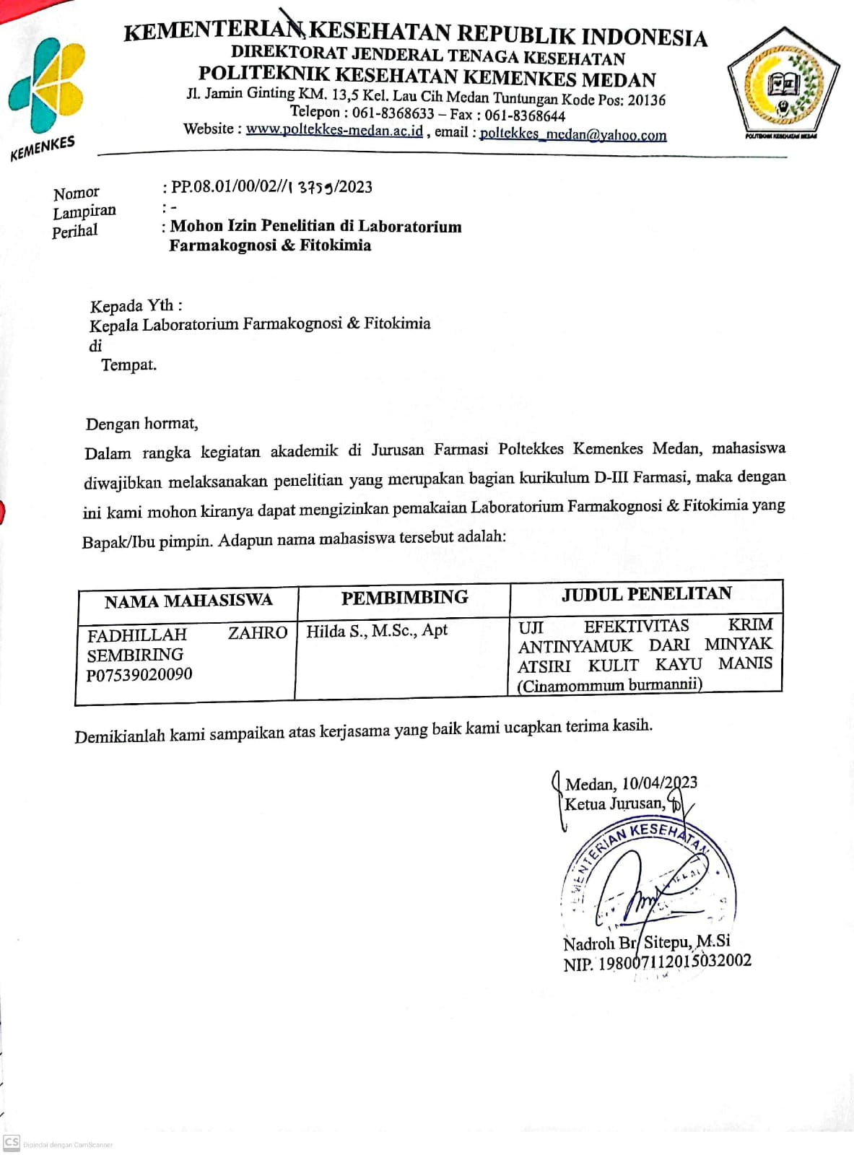

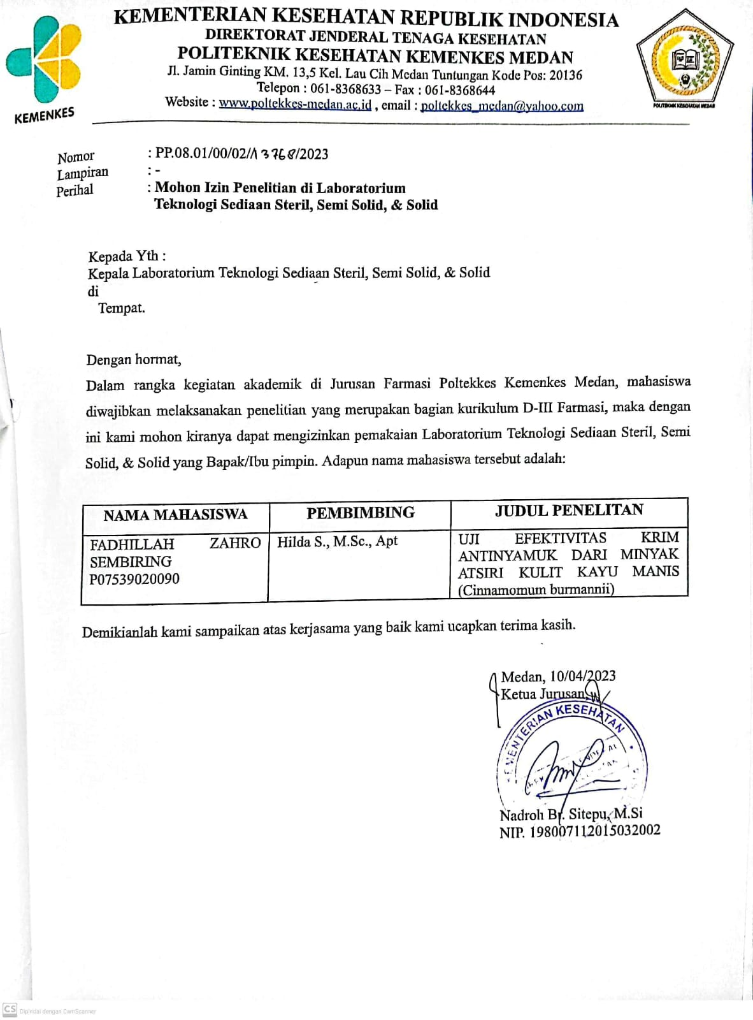

**Lampiran 3**

**Ethical Clearance (EC)**

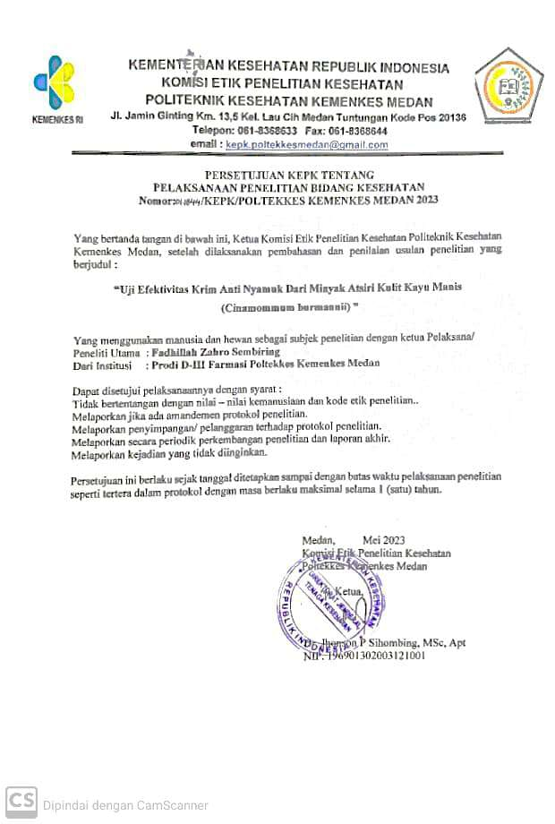

# **Lampiran 4**

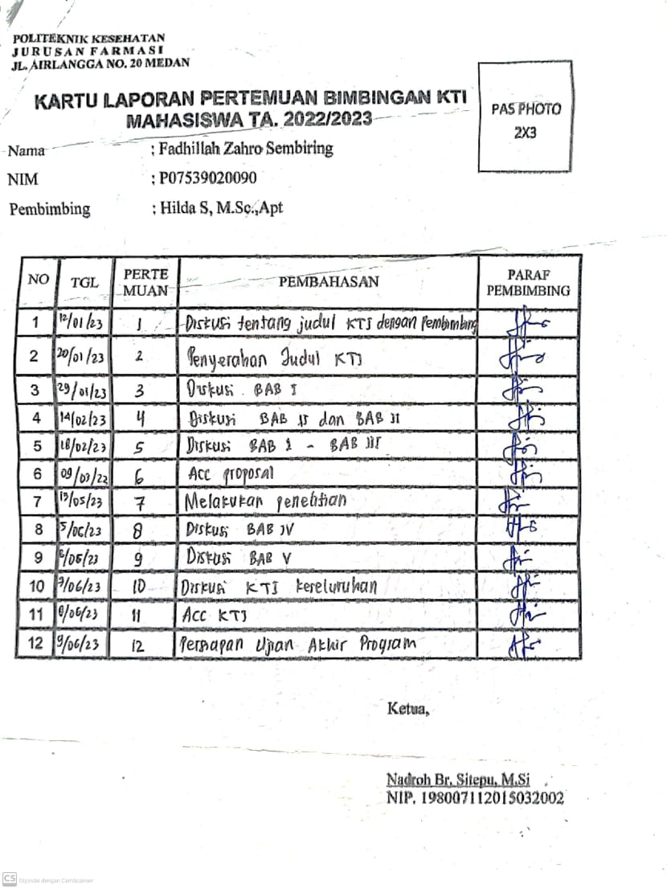Kartu laporan Mengikuti Bimbingan KTI

**Lampiran 5**

**Dokumentasi Penelitian**

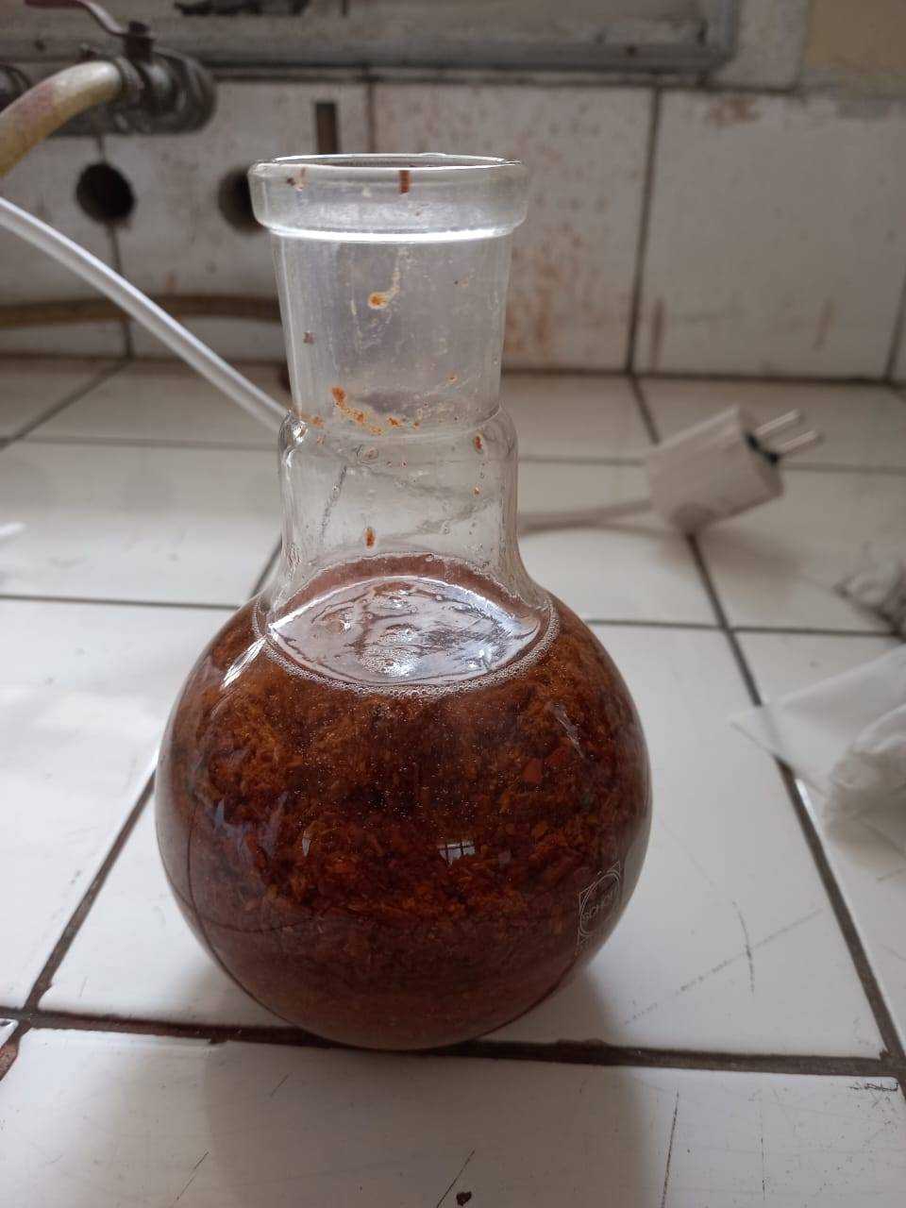

Gambar 1. Kayu manis halus dengan aquadest

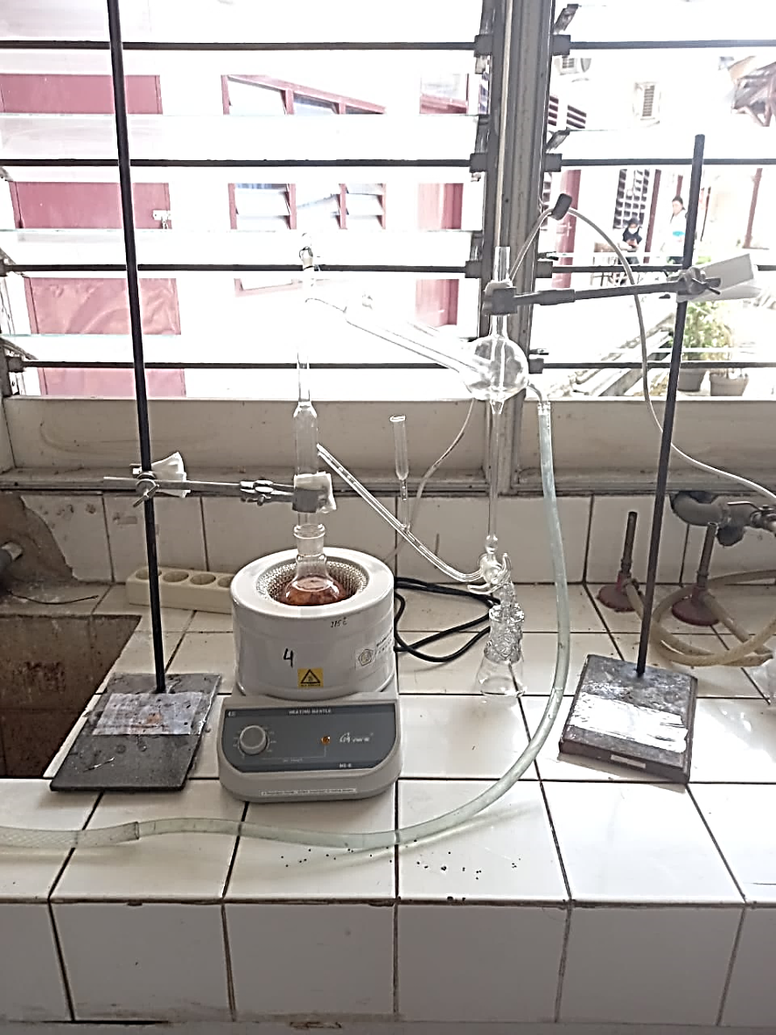

Gambar 2. Alat destilasi

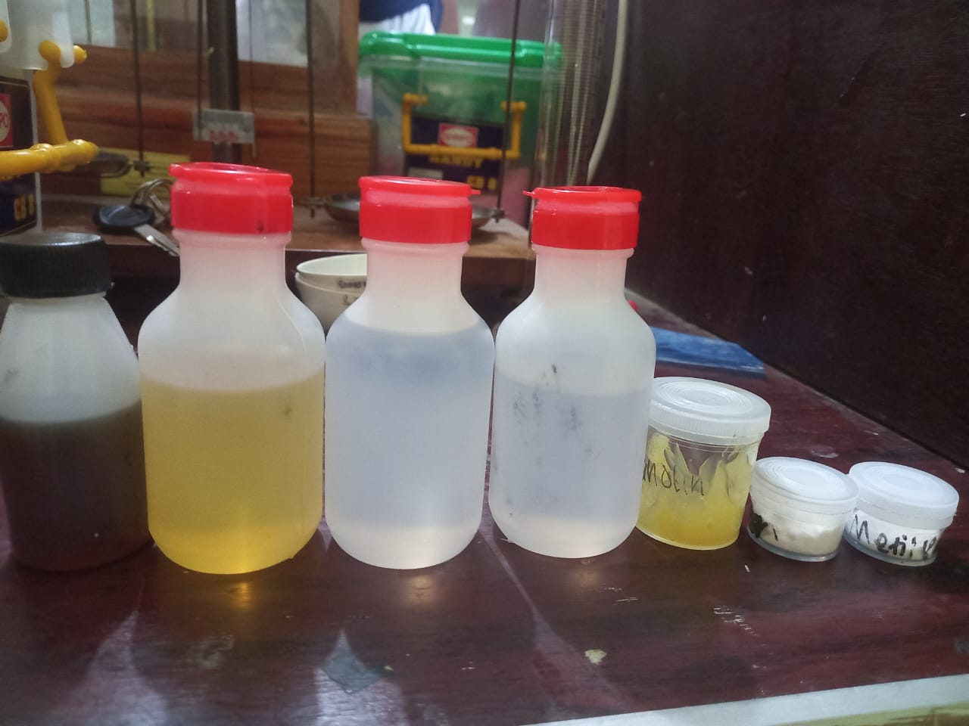

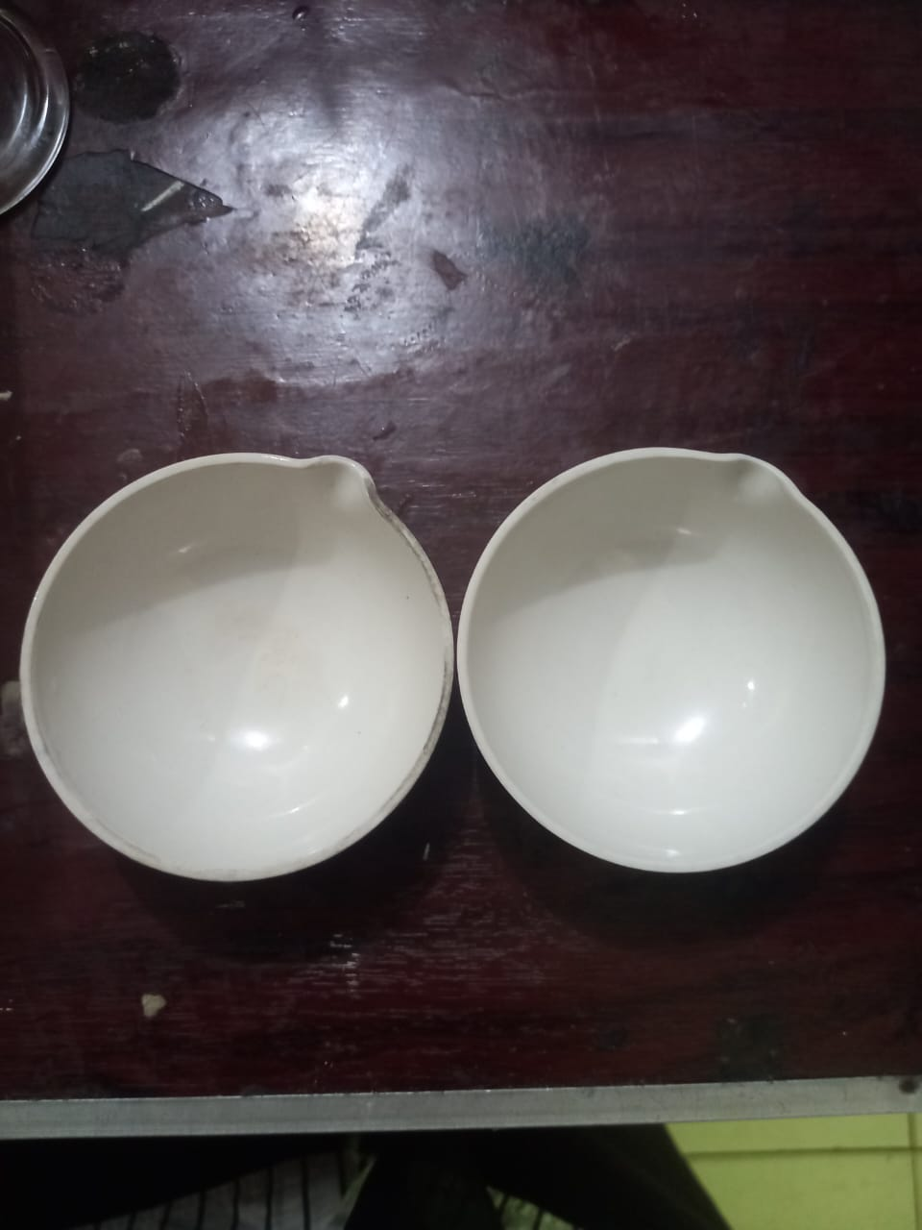Gambar 3. Bahan krim

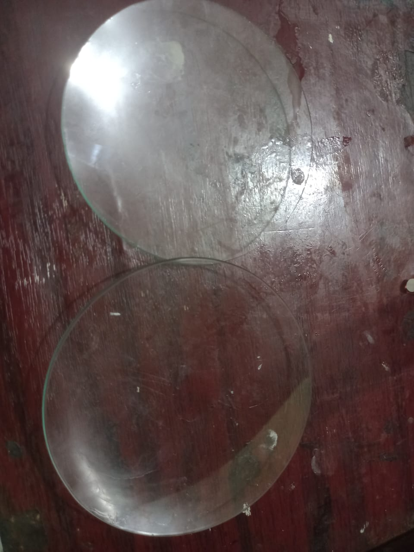

Gambar 4. Kaca arloji dan Cawan porselen

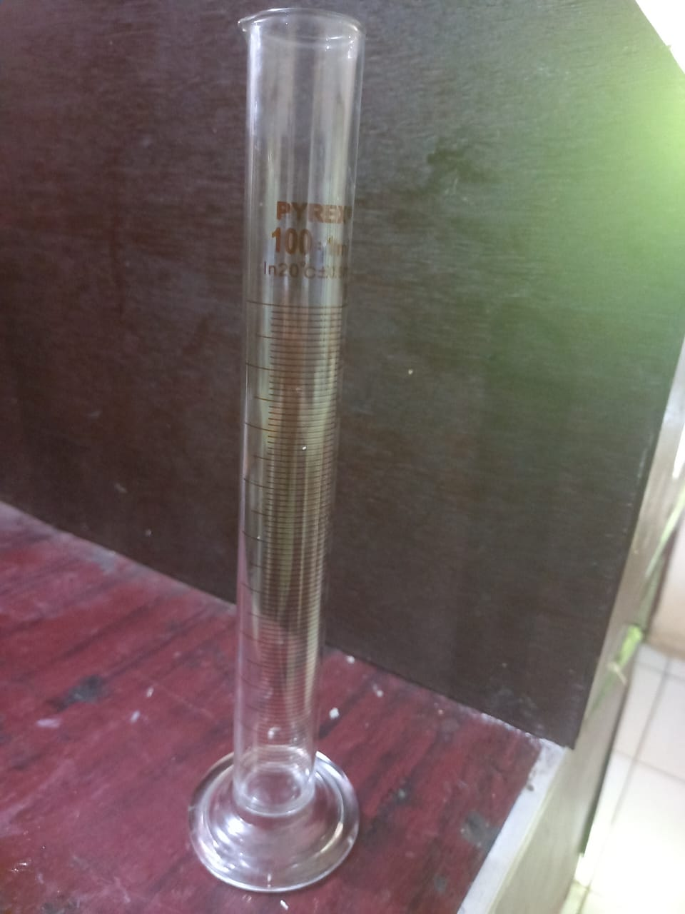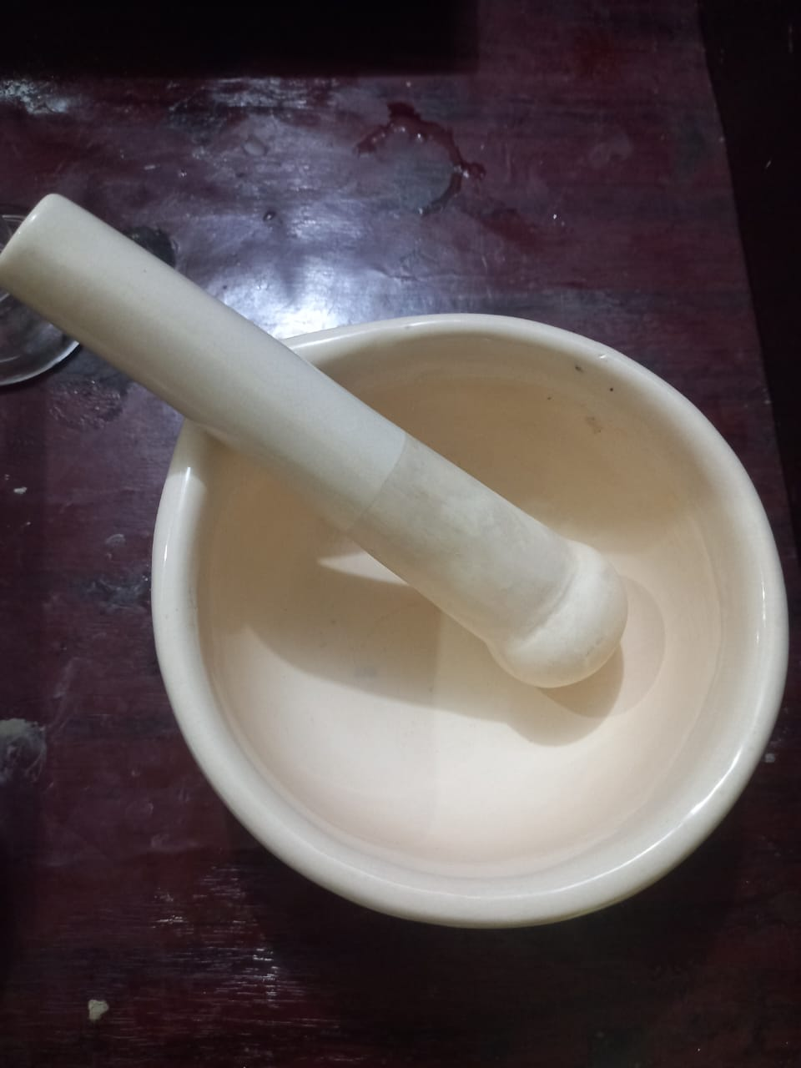

Gambar 5. Lumpang dan Gelas ukur 100 mL

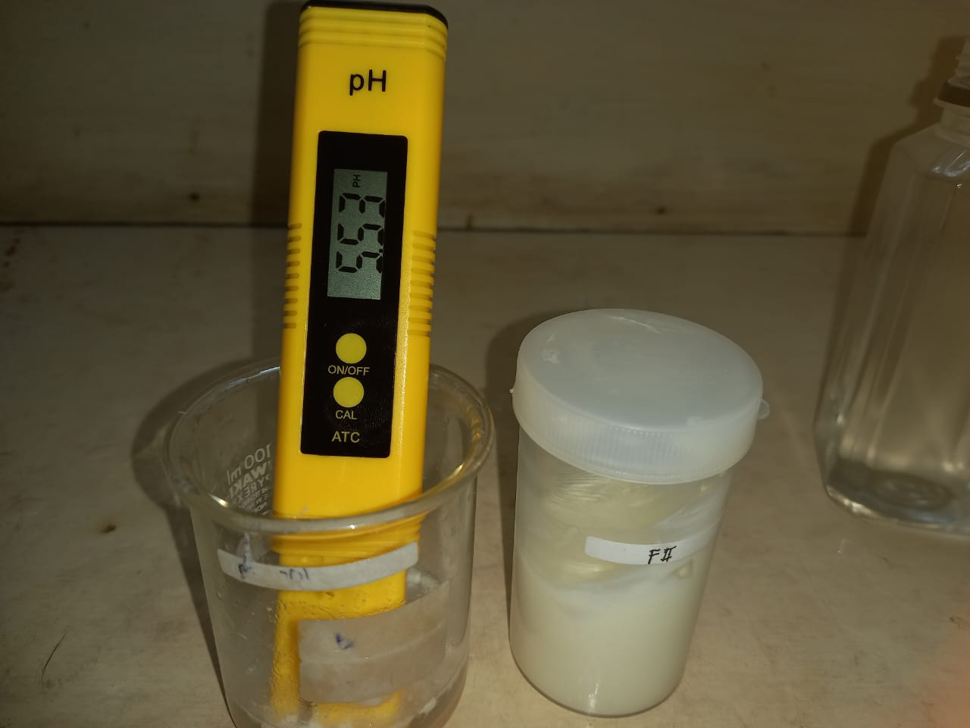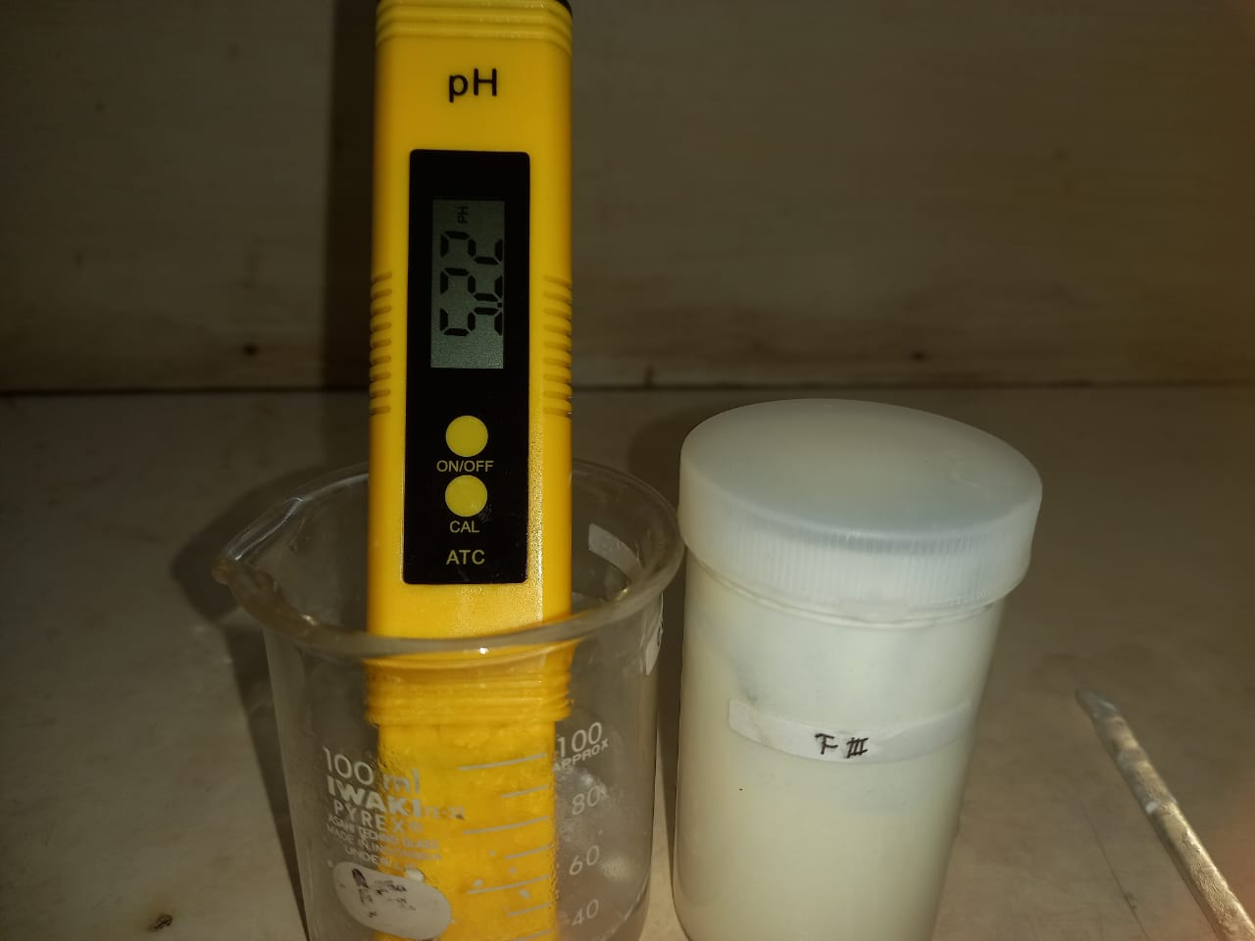

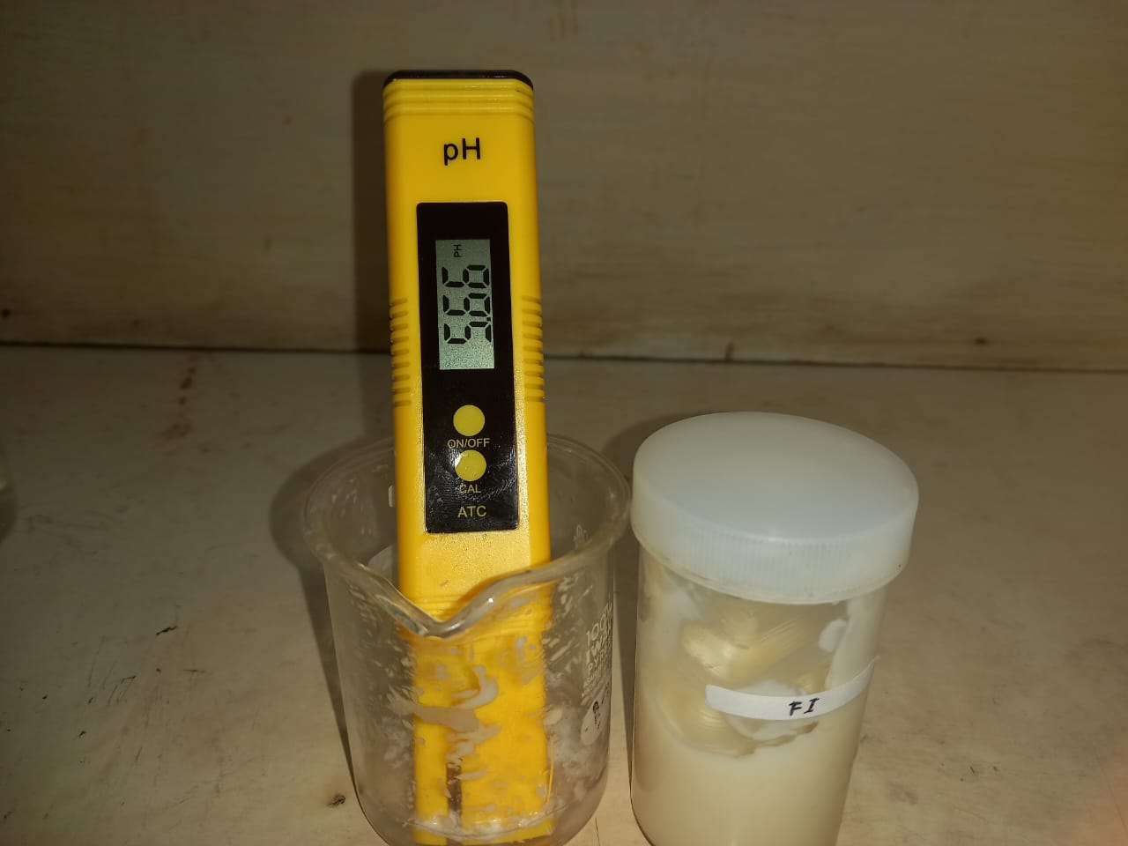

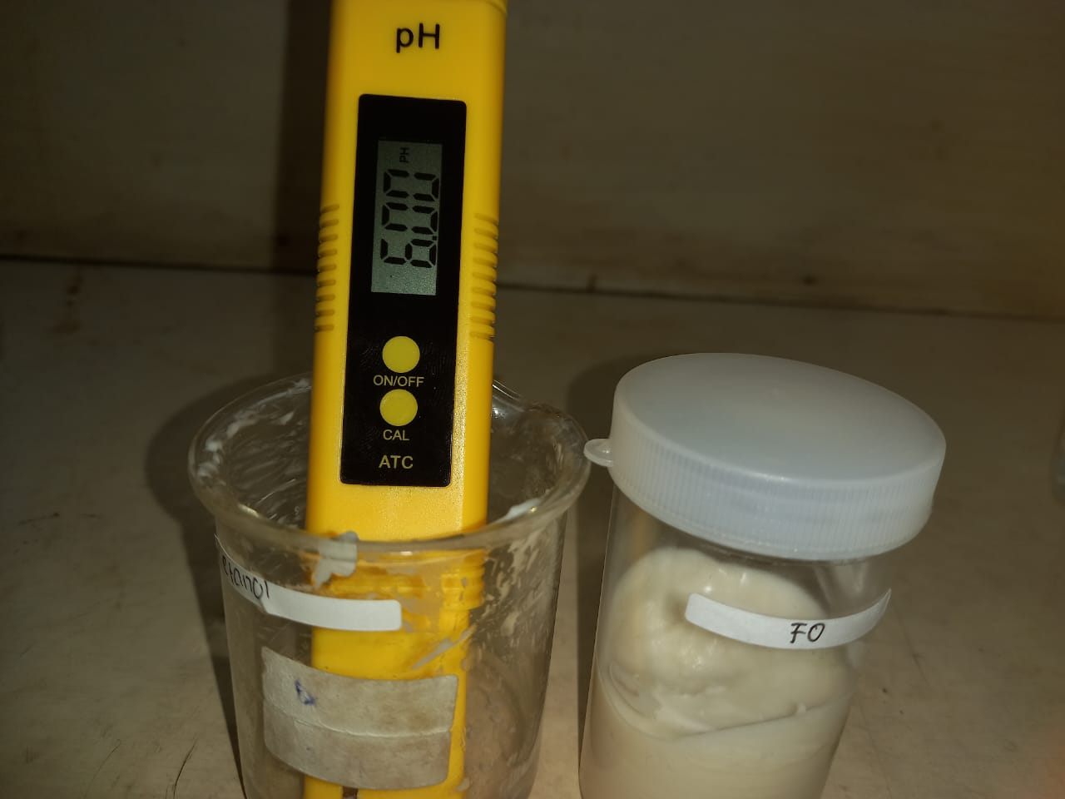

Gambar 6. Uji pH sediaan krim

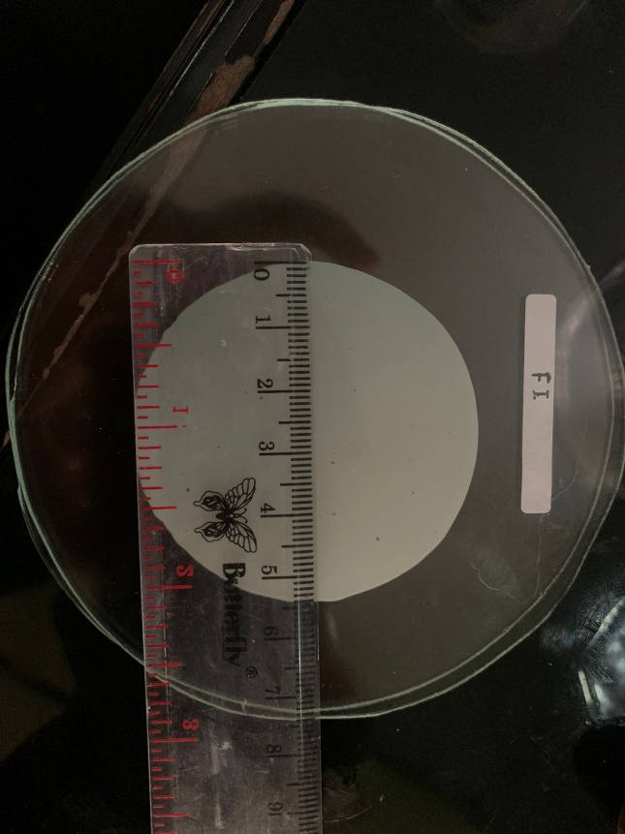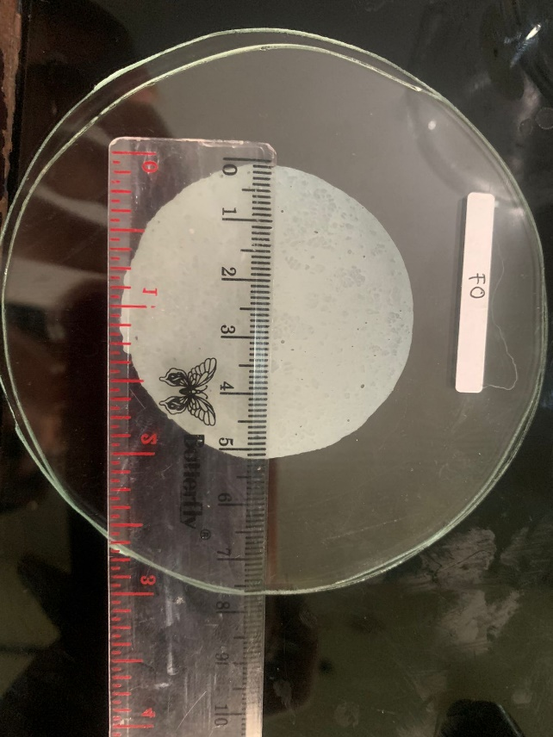

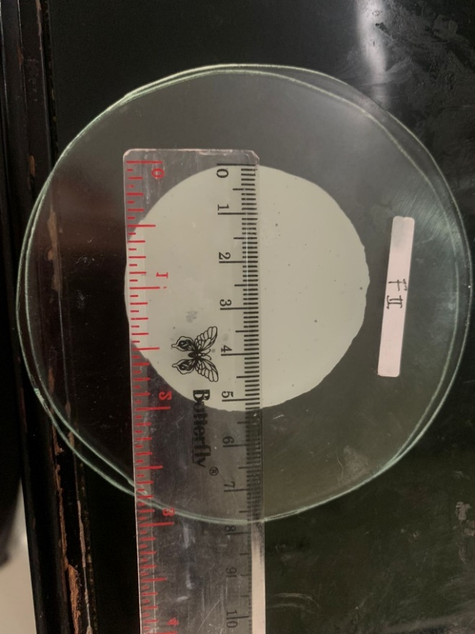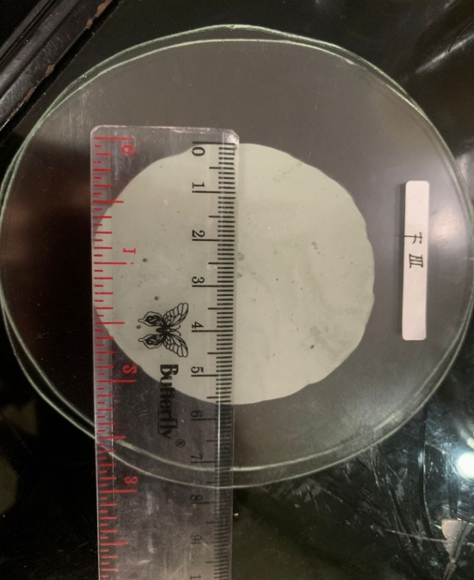Gambar 7. Uji Daya Sebar Krim

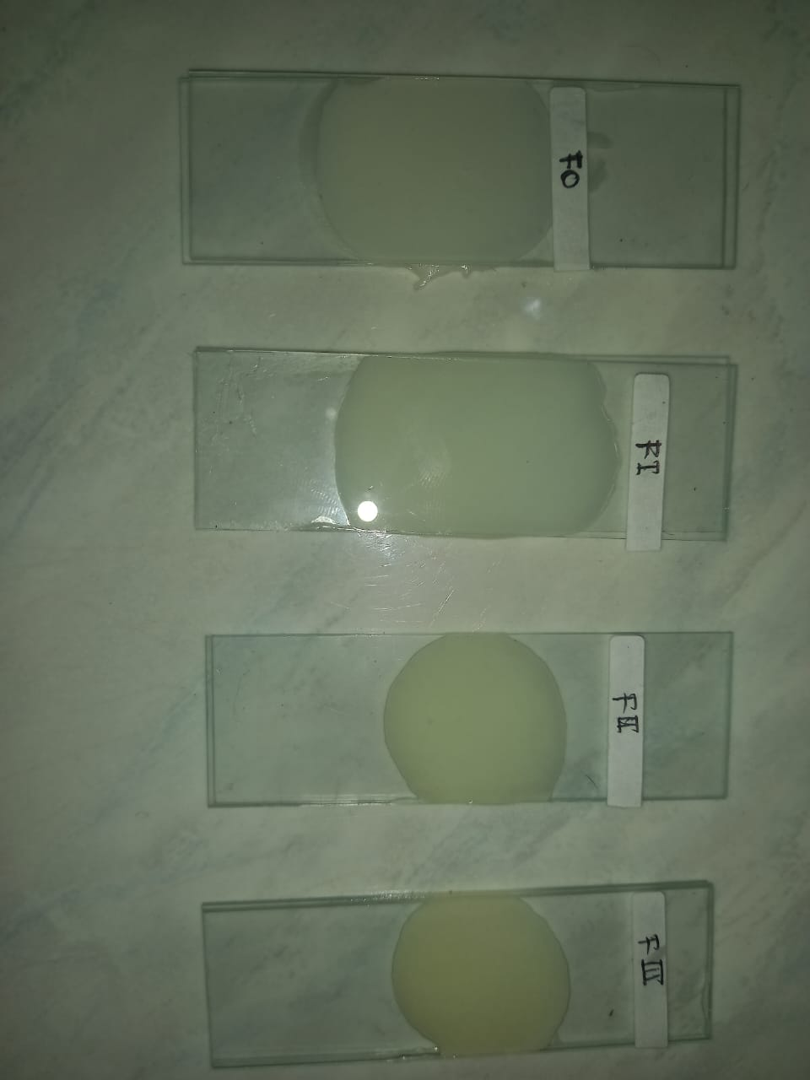

Gambar 8. .Uji Homogenitas krim

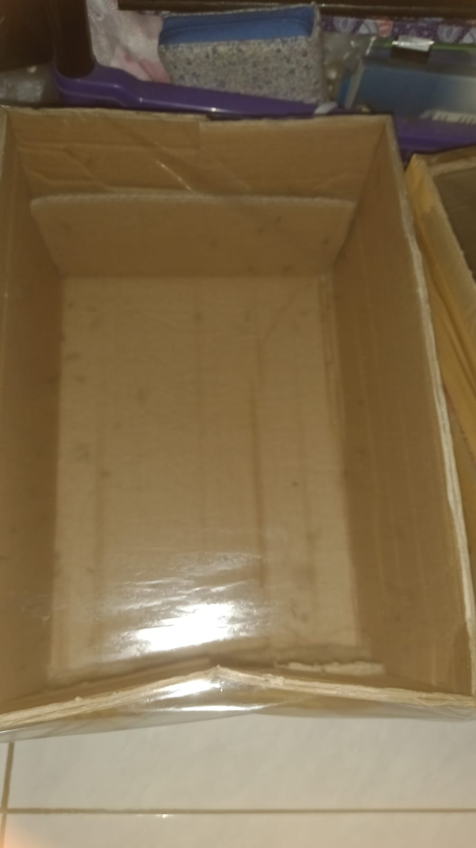

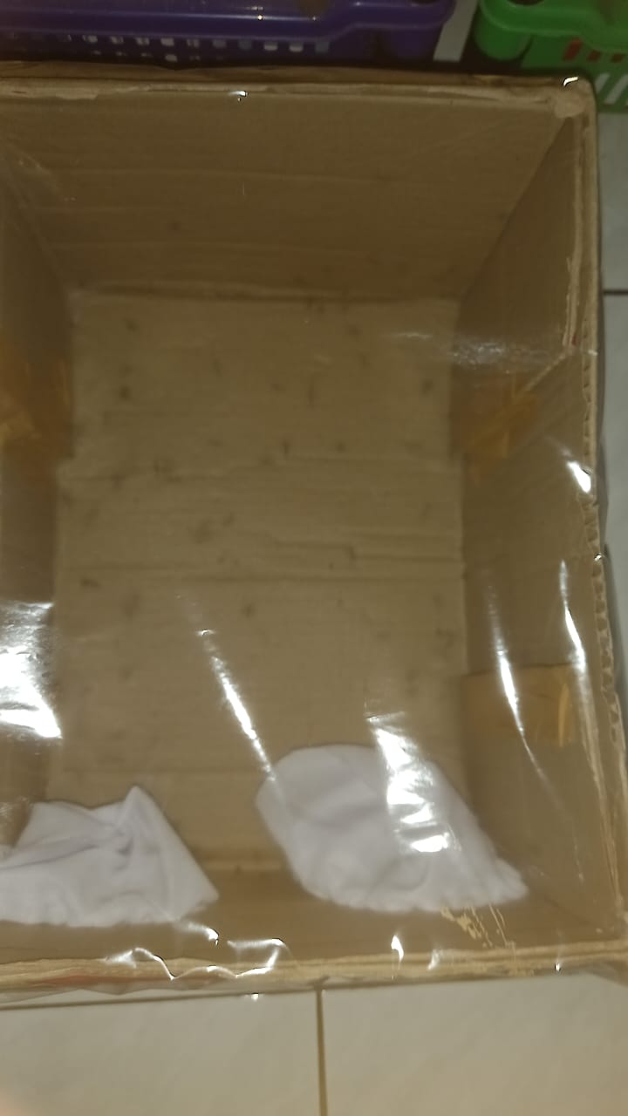

Gambar 9. Kotak Uji Daya Tolak Nyamuk

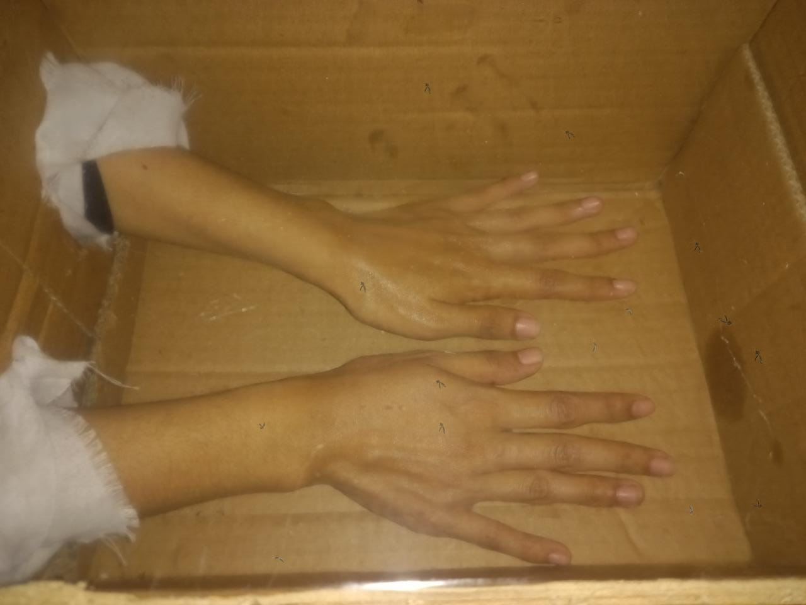

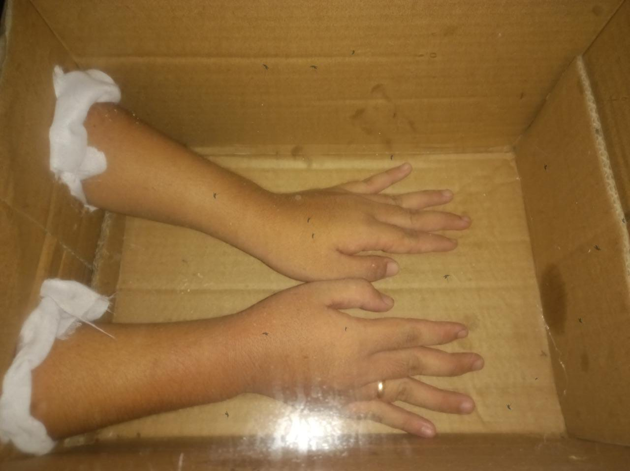

Gambar 10. Uji daya Tolak Nyamuk

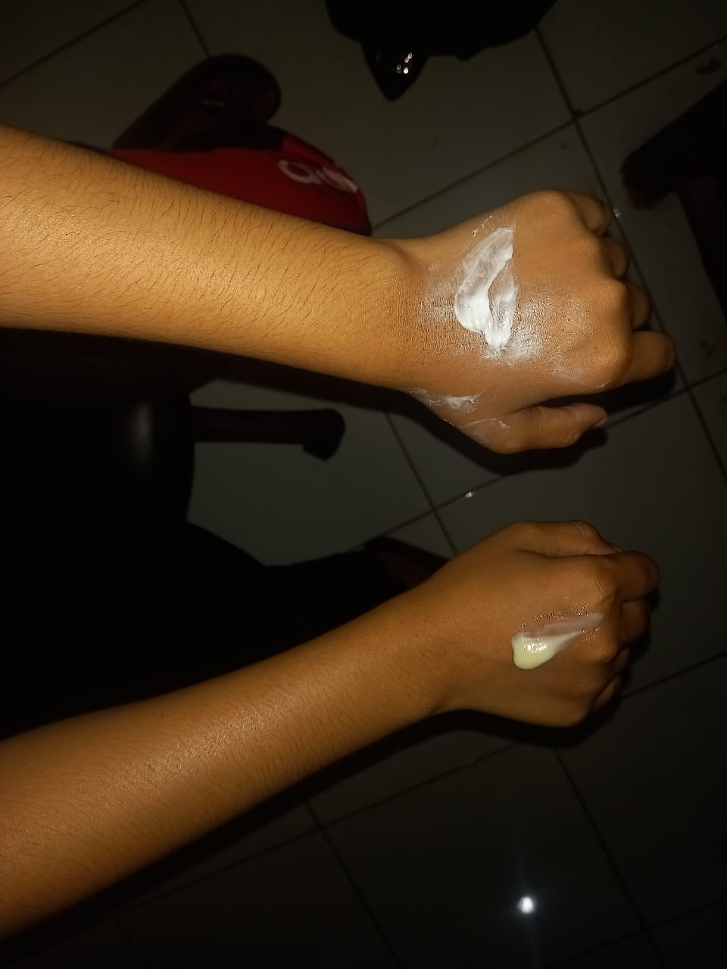

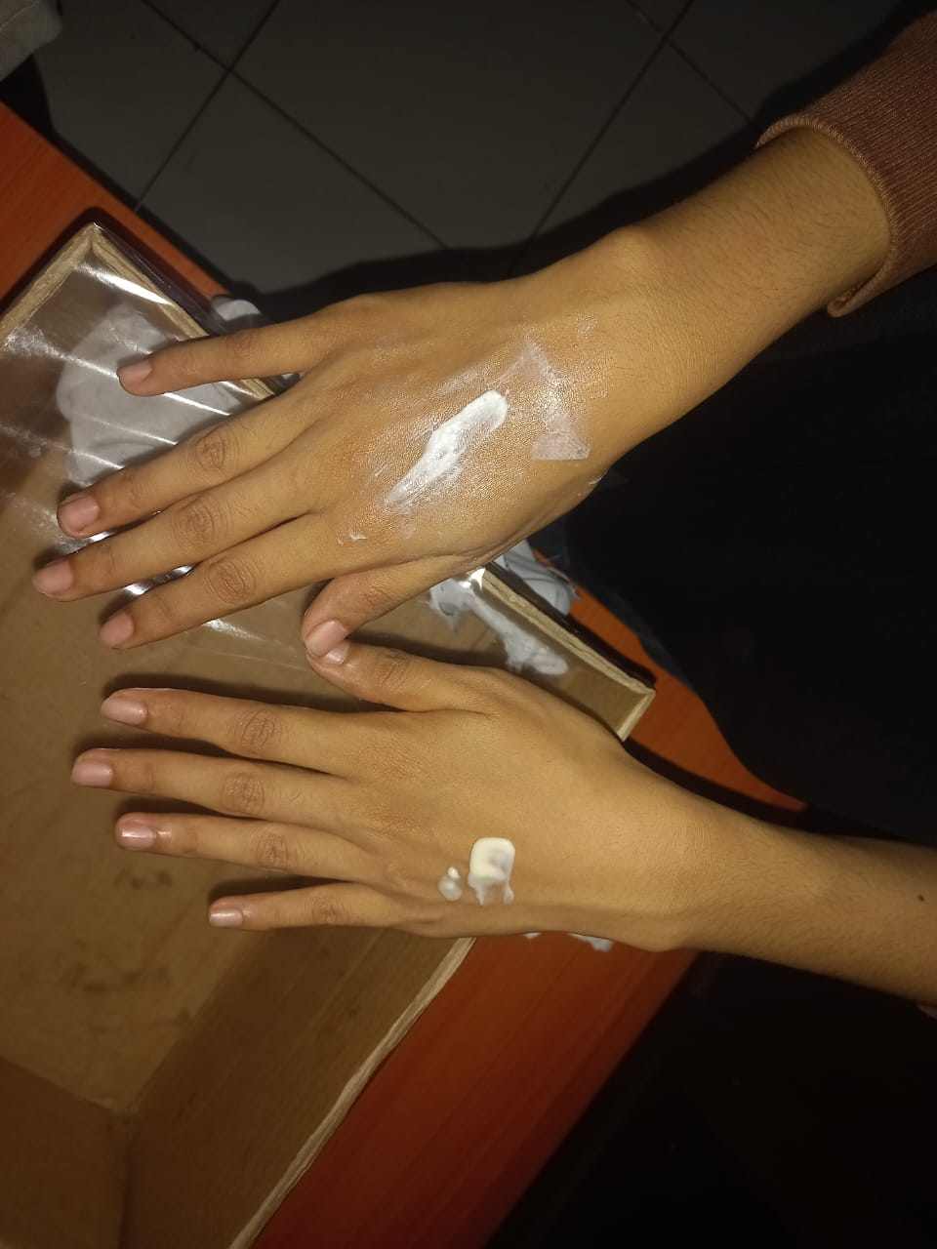

Gambar 11.Uji Iritasi Pada Kulit